修改记录

1 引言 1
1.1 编写目的 1
1.2 术语、定义及缩略语 1
2 Cahce的基本原理 1
2.1 Cache作用 1
2.2 Cache分类 1
2.2.1 按照Cache层结构分类 1
2.2.1.1 L1指令cache 1
2.2.1.2 L1数据cache 2
2.2.1.3 L2 Cache 2
2.2.2 按照Cache实现分类 2
2.2.2.1 Direct-Mapped Cache 2
2.2.2.2 Set-Associative Cache 2
2.3 Cache更替的条件及一般算法 3
3 MSC8156 cache的技术原理及功能实现 1
3.1 8156Cache系统构成及特点 1
3.2 I cache 2
3.2.1 结构及工作原理 2
3.2.2 I Cahce配置 4
3.2.3 L1 I cache的一致性操作 4
3.2.3.1 global 命令 4
3.2.3.2 sweep操作 4
3.2.4 L1 I cache fetch和prefetch 5
3.2.5 L1 ICache line替换规则 6
3.2.6 ICache调试模式 7
3.2.7 ICache性能 8
3.2.8 ICache异常处理 9
3.3 L1 D cache 9
3.3.1 结构及工作原理 9
3.3.2 D Cahce配置 11
3.3.3 L1 DCache的一致性操作 12
3.3.3.1 global 命令 12
3.3.3.2 sweep操作 12
3.3.4 Write_Queue 13
3.3.5 L1 D cache fetch和prefetch 15
3.3.6 L1 D cache line替换规则 15
3.3.7 DCache调试模式 15
3.3.8 DCache性能 16
3.3.9 DCache异常处理 16
3.4 L2 Cache的结构及工作原理 17
3.4.1 结构及工作原理 17
3.4.2 L2和M2的关系 18
3.4.3 L2Cahce配置 19
3.4.4 L2替换机制以及分组机制 19
3.4.4.1 替换准则 19
3.4.4.2 地址匹配 20
3.4.4.3 替换Rule-Sets 20
3.4.5 L2 Cache的一致性操作 20
3.4.5.1 global 命令 20
3.4.5.2 sweep操作 20
3.4.6 L2 Cache预取操作 22
3.4.7 L2 Write Buffer 23
3.4.8 L2 Cache调试模式 23
3.4.9 L2 Cache性能 23
3.4.10 L2 Cache异常处理 24
3.4.11 L1和L2读写访问发生cache hit和miss时的情况 24
4 TCI6488 Cache的技术原理及功能实现 26
4.1 C64x+ Cache系统构成及特点 26
4.2 L1P Cache 28
4.2.1 结构及工作原理 28
4.2.1.1 L1P Cache Read Misses 29
4.2.1.2 L1P Cache Read Hits 30
4.2.2 L1P Cahce配置 30
4.2.3 L1P Cache的一致性操作 30
4.2.3.1 Global一致性操作 30
4.2.3.2 Block一致性操作 30
4.2.4 L1P Cache line替换规则 30
4.2.5 L1P Cache性能 30
4.3 L1D Cache 31
4.3.1 结构及工作原理 31
4.3.1.1 L1D Read Misses 32
4.3.1.2 L1D Write Misses 33
4.3.1.3 L1D Read Hits 33
4.3.1.4 L1D Write Hits 33
4.3.2 L1D Cahce配置 33
4.3.3 L1D Cache的一致性操作 33
4.3.3.1 global一致性操作 34
4.3.3.2 block一致性操作 34
4.3.4 L1D Cache line替换规则 34
4.3.5 L1D Cache性能 34
4.4 L2 Cache的结构及工作原理 37
4.4.1 结构及工作原理 37
4.4.1.1 L2 Read Misses and Hits 37
4.4.1.2 Write Misses and Hits 37
4.4.1.3 外部memory地址的Cacheability 38
4.4.2 L2Cahce配置 38
4.4.3 L2替换机制 38
4.4.4 L2 Cache的一致性操作 39
4.4.4.1 global一致性操作 39
4.4.4.2 block一致性操作 39
4.4.5 L1-L2Cache一致性功能 40
4.5 TI的L2 和 L1 Cache的自动同步机制 40
4.6 L1与L2 Cache读/写miss/hit情况 42
4.7 C64x+与C64 DSP的Cache的差别 43
5 Cache使用细节及注意事项 44
5.1 外设缓存区的地址和长度对齐问题 44
5.2 外设缓存区的操作顺序问题 45
5.3 TI的L2存储空间自动维护cache一致性，FSL的L2存储空间需要手动维护cache一致性 45
5.4 FSL的L1Cache操作的是虚拟地址，L2 Cache操作的是物理地址 45
5.5 TI L1 Cache和L2 Cache作用范围 45
5.6 8156 L2cache跨越64K地址边界时，性能下降的问题 45
5.7 TI 64+核L1P的刷新会导致位于DDR的数据缓存区被重新Cache问题 45
5.8 TI DMA操作可能导致外部缓存区在Cache中的内容被改写 47
6 Cache问题归类小结 47
6.1 问题 47
6.1.1 问题描述 47
6.1.2 调试过程 47
6.1.3 原因分析 47
6.1.4 教训总结和预防措施 47
7 参考资料 47

引言

编写目的
待撰写

术语、定义及缩略语
表1-1 cache的专用术语
术语 | 定义
Line | Cache line是cache操作的最小数据单元。Cache line通常比从CPU或者其它memory需要访问的数据大小更大。例如，尽管CPU可能要求memory中的单个byte，在一次读取miss之后cache读入整个line的数据。
Line frame | Cache中的一个位置，用以保存cache数据（一个line）、以及相关的tag地址、line的状态信息。状态信息包括这个line是否是有效的（valid）、是否被核修改过（dirty）以及line的LRU的当前状态。
Line size | 单一cache line的大小，以byte计。
Set | 一个cache中单个地址可能潜在存在的line frames的集合。一个direct-mapped cache在每个set包含一个line frame，N-way的set-associative cache在每个set中包含N个line frames。一个fully-associative cache仅仅有一个包含cache中全部line frames的set。
Tag | 是一个存储元素，表示它对应的那一个line中的数据或者代码在低层存储中的地址的高位（MSB）。它保存在一个特定的存储区域里，内核一般是无法直接访问它的。只是内核发起数据或者代码请求的时候，cache会去查询这个存储区域里的tag，来确定这次请求是cache hit还是miss。
Way | 在一个set-associative cache中，cache中的每个set包括多个line frame。每个set中line frame的个数与cache中way的个数有关。所有set中序号相同的line frame的相应集合称为一个way。例如，一个4-way的set-associative cache有4个way，每个set有4个line frame与它相关，所以，任何给定的memory map中给定的可cache的地址有4个可能的位置。
Associativity | 每个set中的line frames的个数。这由cache中的way的个数决定。
Direct-mapped cache | Direct-mapped cache将低层memory的每个地址映射到cache中的一个单一位置。多个地址可能映射到cache中相同的地址。这可以被认为是单一的way的set-associative cache。
Set-associative cache | 一个set-associative cache包含多个line frames，每个低层memory地址都可以被加载进。当为一个新的line的数据分配空间时，选择会基于cache的分配策略做出。C64x+设备使用一个最近最少使用（LRU）分配策略。
Fully-associative cache | 允许任何地址的数据存储在cache中的任何位置，即cache中只有一个set，而有无限个way。这样的cache非常灵活，但通常在硬件上不可实现。与有更多限制分配策略的direct-mapped caches和set-associative caches比较而言。
Miss | CPU需求的数据/指令不在cache中时称作发生一个miss。Cache miss通常被分成3个种类：compulsory miss，conflict miss，和capacity miss。
Compulsory miss | 强制miss，由于数据没有足够的优先级被加载到cache中而发生。通常， compulsory miss发生在第一次访问数据时。在以下情况即使不是第一次访问数据也可以被认为是compulsory miss，包括对于cache中不可write allocate位置的重复write miss，以及对于不可cache位置的cache miss。
Conflict miss | 冲突miss，由于cache只有有限的相关性而发生，对于N-way的cache而言，超过N个的地址映射到cache中的同一个set，会造成conflict miss，即有可能在cache的每个way中都找不到需要读/写的内容。
Capacity miss | 容量miss，由于cache无法包含所有需要的指令/数据而产生。通常发生在一个line被逐出之后又被使用到的情况。
Hit | 当需求的指令/数据正好在cache中的时候一个cache hit发生。cache hit使延迟最小，因为数据从cache中访问比从源memory中访问快的多。
Clean | 表示一个cache line存储的数据与低层memory中的一致。与其相反状态是dirty。
Dirty | 当一个valid的cache line的内容被CPU更新后，还没有写回到低层memory中时，这个line就是dirty的。Dirty的相反状态是clean。
Valid | 有效，当一个cache line存储的数据被从下个层次的memory中取入，cache中和低层memory中的数据一致时，line frame就是valid的。Invalid状态发生在以下的情况：当line frame不保存数据时，或者没有地址被cache，或者之前cache的数据因某原因被使无效了。
Coherence | 一致性，即是cache中的数据与低层memory中的一致。
Invalidate | 使无效，将一个valid的cache line标记成invalid的过程。这个操作修改目标cache line的valid位而不写回更新的数据。
Writeback | 写回，从一个cache line写数据到低层memory的过程。在写回发生之后，cache line被认为是clean。除非在执行写回的同时执行invalidate，否则执行完写回之后line依然是valid的。
Writeback-invalidate | 写回操作+使无效操作。将cache line中的内容写回到低层memory中，然后使无效cache line。在C64x+设备中，对于一组cache line的writeback-invalidate操作仅仅写出数据到dirty的cache line，但是使无效所有受影响的cache lines的内容。
Snoop | 低层memory询问高层memory给定地址是否包含数据的方法。Snoop的主要意图是维持一致性。
Flush | （FSL）使无效cache line，同时写回数据到低层memory。在ICache中，flush = invalidate，在DCache中，flush = writeback + invalidate。
Synchronize | （FSL）如果cache line是dirty的，写回数据到低层memory，这个操作仅仅更新数据而不使无效cache line。
Fetch | （FSL）数据从低层memory读入cache的过程。如果要求进行fetch操作而且适合的cache位置已满，一个使无效操作被执行来释放cache空间。
Prefetch | （FSL）预取，当某个line中的某个VBR（valid bit resolution）发生cache miss的时候，如果使能了预取操作，则在该VBR被取入后，虽然内核暂时没有要求，但该VBR后面的所有该line内的VBR也都会被fetch入cache，从而在后续内核请求数据或者指令的时候，提高了cache的命中率。
Allocation | Cache通过allocation操作来为新进cache的数据或者代码寻找存储的位置。如果cache中没有空余的位置，该操作还包括将原本在cache中的数据替换出去的过程。
Read allocate | read-allocate cache仅仅在一次read miss时在cache中分配空间。write miss不发生分配，除非这个cache也是一个write-allocate cache。对于不是write allocate的cache，写的数据会被传送到下个低层次的cache。
Write allocate | write-allocate cache在一个write miss发生时分配空间。空间分配基于cache的分配策略（例如LRU），line的数据从下个低层次的memory中读入 。一旦数据在cache之中，write处理进行。对于一个写回cache，仅仅当前层次的memory更新write数据，不立即更新到下个层次的memory。
Least recently used(LRU) allocation | 对于set-associative和fully-associative caches，least-recently used allocation指当在cache中分配空间时，对于一个set中，不同line frame之间选择的方法。当一个set中的所有line frames地址映射都包含有效数据时，一个最近最少读或者写的line frame根据LRU被选择以保存新进入cache的数据，被选择的line frame被逐出以为新数据腾出空间。
Eviction | 为新进cache的数据腾出空间，从cache中移除一个line。Eviction也可以由用户控制下发生，通过对一个地址或一段地址的写回-使无效操作完成。Evicted line被称作victim。
Victim | 当申请一个新line时，需要在一个set中开辟空间，但是若此时set中的所有的地址都映射到包含valid数据的line frame，cache控制器必须清除一个valid line来为新进数据腾出空间。通常，一个最近最少使用（LRU）的line会被选中。这个被选中清除的line就是victim line。如果victim line是dirty的，它的内容通过一个victim写回被写到下个低层次的memory中。
Victim buffer | 一个特殊的buffer以保存victim的内容直到它们被写回。Victim line被移动到victim buffer为新进入cache的数据腾出空间。
Victim writeback | 当一个dirty line被逐出（一个有更新数据的line被逐出），更新的数据被写到低层次的memory。这个过程被称为victim writeback。
Execute packet | 在单个cylce并行执行的指令。一个execute packet可能包括1到8条指令。
Fetch packet | 在单个cycle取8条指令。一个fetch packet可能包括多个execute packets，因此可能消耗多个cycle。
First-reference miss | 对一片数据的第一次引用时发生的一个cache miss。First-reference miss是compulsory miss的一种形式。
Load through | 当一个CPU请求在L1和L2 cache中都发生miss时，数据从外部memory中读入并同时存储在L1和L2 cache中。一个同时存储数据和发送数据到上层cache的cache是一个load-through cache。使用一个load-through cache相对于在低层储存数据之后发送到高层cache而言减少了延迟时间。
Miss pipelining | 处理一个cache miss的过程被流水编排到多个cycle。通过流水编排miss，可以重叠处理多个连续的miss。这样流水编排的净结果就是许多后来重叠的miss被隐藏，新增加的miss延迟影响比孤立的单个miss带来的延迟要小的多。
Thrash | 当一个算法对cache的访问造成cache的性能显著影响时叫做thrash。Thrash可能因多种原因发生。一个可能的原因是算法在短时间内访问太多的数据和程序代码而没有或者很少重用。就是说，它的working Set太大，因此算法造成了大量的capacity miss。另一种情况是算法重复访问一组映射到cache中相同set的不同地址，因此人为造成了一个大量的conflict miss。
Touch | 对于给定地址的一个memory操作称为对这个地址的touch。Touch也指读取数组元素或者其它范围内的memory地址，在一个特殊层次的cache分配它们。Touch一个数组是一种形式的软件控制的数据预取
Writeback cache | 在一个write hit中，一个writeback cache仅仅更改在cache中数据，它不会立即发送更新到下个低层次的memory。数据会在将来某时刻写回，比如当cache line被逐出了，或者当下层memory向高层memory snoop地址，也有可能使用cache控制寄存器对一段范围的地址直接发起一个写回。一个到writeback cache的write hit将导致相应的line变成dirty，就是说，这个line还没有将更新的数据发送到低层次memory。
Write-through cache | 一个write-through cache传输所有写到低层memory。它不包括还没有传送到低层memory的更新的数据。所以，在write-through cache中cache line不会是dirty的。C64x+设备不使用write-though caches。

Cahce的基本原理

Cache作用
在图2-1中，左边的模块介绍了普通的存储器系统结构，CPU和内部存储器均工作在300MHZ。当CPU访问外部存储器时，将不会发生存储器访问禁止的情况。并且当访问内部存储器时也不会发生访问延迟的情况。
当CPU的时钟增加到600MHZ时，只有当存储器的速度也增加到600MHZ时才不会发生访问等待的状态。然而，对于大多数情况下同样频率工作在600MHZ的内部存储器价格将十分昂贵。而300MHZ的也不是好的选择，因为这将大幅降低CPU的频率。设想一个算法需要在每个周期访问存储器，每一次对存储器的访问需等待一个周期，加倍了访问周期从而抵消了CPU的双倍工作频率。
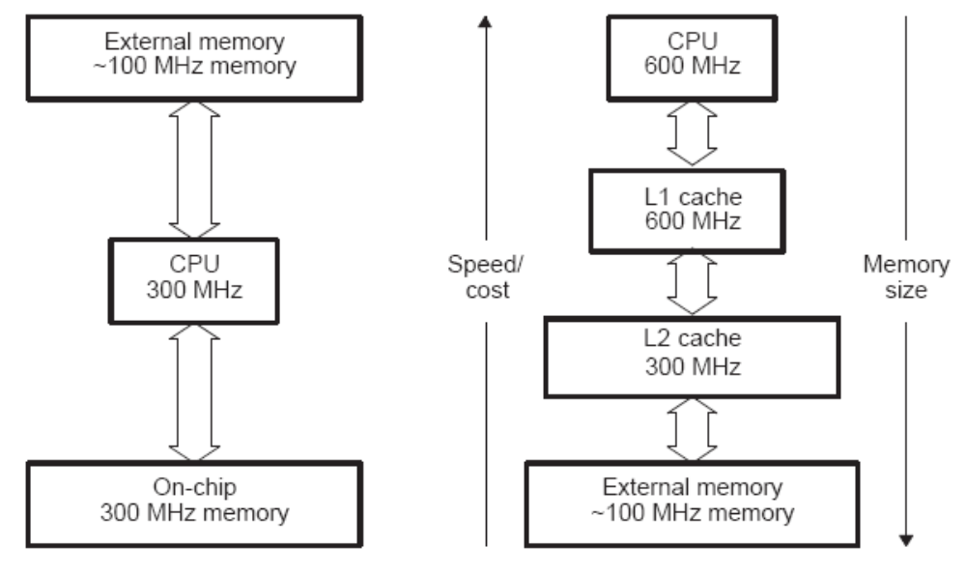
图2-1：普通存储器和多层存储器结构
解决的办法就是采用一个多层次的存储器。最靠近CPU的存储器是一块速度快但体积小的高速缓存，访问时不存在任何延迟。稍远离一些CPU的采用体积大但速度稍慢的存储器。对于低级别的存储器来说，最靠近CPU的这块存储器便是典型的cache存储器。
Cache依据memory访问的位置法则来减少memory访问的平均时间。位置法则包括时间和空间两个基本的位置种类：
- 空间位置法则：一块刚刚被访问过的资源附近的资源更有可能被访问
- 时间位置法则：在过去的一个时间点刚刚被访问的资源更有可能马上在将来被访问
Cache是以局部时间地和空间地访问数据为基础的。因此极大的降低了对低速率的存储器访问，绝大多数数据访问都由高速cache存储器以CPU的工作频率服务于CPU。

Cache分类

按照Cache层结构分类

L1指令cache
L1指令Cache用来缓存用于暂时存储并向CPU递送的各类运算指令，一般与CPU同速运行。CPU要从memory中读取指令的时候，这些指令是直接被放到L1指令Cache中的。L1指令Cache是只读的，L1指令Cache Miss会打乱指令流水，如何减少应用程序运行期的L1指令Cache Miss，是DSP 程序设计中的一个重点。

L1数据cache
L1数据Cache用来缓存用于暂时存储并向CPU递送的运算所需数据。同样，L1数据Cache Miss也会打乱指令流水。与L1指令Cache还有不同的是L1数据Cache是可写的， 这就有可能会涉及到写延迟。

L2 Cache
简单说来，L2 Cache就是L1 Cache的缓冲器。L1 Cache制造成本很高，因此它的容量有限，L2 Cache的作用就是存储那些CPU处理时需要用到、L1 Cache又无法存储的数据。L2 memory可以被设置成为L2 Cache或者L2 SRAM

按照Cache实现分类

Direct-Mapped Cache
直接映射型cache。顾名思义，低层存储器的每个地址都在cache中有一个单一的直接映射单元，即二者的对应关系是确定的。不过由于cache容量限制，多个低层存储器的地址可能对应着同一个cache存储地址，即这种对应关系又是多对一的关系。直接映射型cache的存储单元一般是一个线性排列的存储结构，一般由若干个line frame组成，每个line frame由相关的valid bit或者dirty bit，tag行标签，以及对应的存储区域组成。这些line frame之间不分组，而是线性排列。
如图2-2所示，C64x+的L1P cache为直接映射cache，在这个例子中，cache memory大小为16K bytes，由512个32-byte的lines组成。每个line frame总是映射到memory中固定的地址上。图2-2中，地址0000h到001Fh总是被cache到line frame 0而地址3FE0h到3FFFh总是映射到line frame 511。因为cache 的容量被耗尽，地址4000h到401Fh被映射到line frame 0，以此类推。
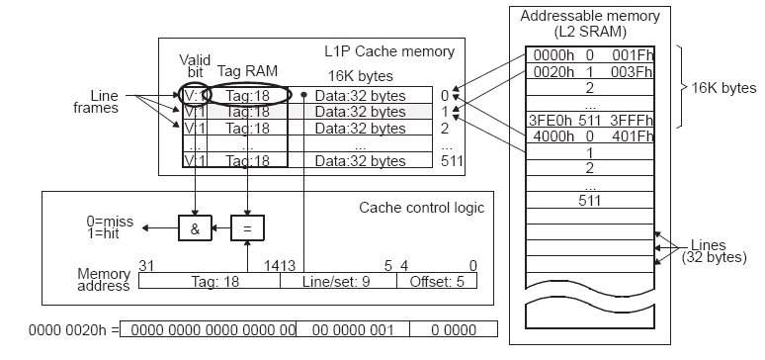
图2-2 Direct-Mapped Cache

Set-Associative Cache
一个set-associative cache包括多个line frames，每个低层次memory地址都可以被加载入。当为一条新的line数据分配空间时，使用基于cache分配的策略（例如，LRU）。Set-associative cache有多个cache way以降低conflict miss 的发生。
相比较于直接映射cache，每个N-way的set-associative cache的set由N个line frame组成，在每个way都有一个line frame。在memory中的一个line仍然被映射到一个set，但是现在可以被储存到N个line frame之一。
如图2-3所示，TI的C64+系列DSP芯片的L1D Cache为2 ways的联合映射Cache，一个line frame在way 0，另一个line frame在way 1。对于加载入cache中的一个line的数据，根据cache中的LRU位选择加载入哪个way中。
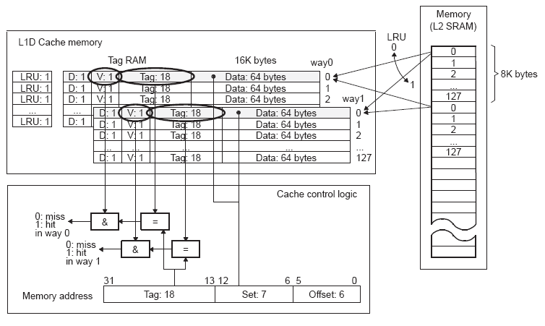
图2-3 Set-Associative Cache

Cache更替的条件及一般算法
根据前面小节中的叙述我们知道，cache的作用和目的就是在内核需要数据或者指令的时候将它们暂存在具有高访问速度的cache中，以减小内核直接访问相对慢速的存储器引入的时间间隔。但是，由于cache存储空间很小，当内核请求数据或者代码时，却在cache中找不到，就会发生cache miss。这时候，fetch单元会将一个cache行长度的数据或者代码从存储器取入cache，并同时送给内核。如果cache中没有空余的行，就需要选择一行将其thrash出cache，即将这行写回到存储器中。即发生了cache行的更替。Fetch和thrash操作执行起来都比较慢，会引起内核的等待。所以，为了尽量提高cache的效率，关键是要做到cache中一行的数据在被thrash出去以前能够被多次使用到，次数越多越好。
那么，发生cache miss的时候，如何确定哪一行被新fetch进来的数据或者代码替代呢？一般有如下几种算法：
第一种是比较传统的替换算法及其直接演化，代表性的有LRU算法，即将最近最少使用的内容替换出cache。LFU算法，将访问次数最少的内容替换出cache。
第二种是基于cache中的内容关键特征的替换算法。代表算法有size算法，即将cache中占用空间最大的内容替换出cache。LRU-MIN算法，该算法力图使被替换的内容数目最少。设即将fetch进cache的内容大小是S，则该算法对cache中大小至少是S的内容，根据LRU算法进行替换，而比S小的内容则不会被替换出去。如果cache中所有内容都比S小，则从大小至少是S/2的内容中按照LRU算法进行替换。还有就是LRU-Threshold算法，和LRU算法差不多，只是大小超过一定阈值的内容不能被放入cache。Lowest latency First算法，它将访问延迟最小的内容替换出cache。
第三种是基于代价的替换算法，该类算法使用一个代价函数对cache中的对象进行评估，最后根据代价的大小决定替换对象。代表算法有Hybrid算法，它对cache中的每一个对象都赋予一个效用函数，将效用最小的对象替换出cache。Lowest Relative Value算法，也是将效用最低的对象替换出cache。Least Normalized Cost Replacement算法，它使用一个关于对象的访问频次，传输时间和大小的推理函数来确定替换的对象。Size-Adjust LRU算法，对缓存的对象按照代价与大小的比率进行排序，然后选取比率最小的对象进行替换。

MSC8156 cache的技术原理及功能实现

8156Cache系统构成及特点
8156的cache系统由L1和L2两级组成。其中L1 cache又分为I cache（Instruction Cache）和D cache（Data Cache），二者大小都是32KB。L2 cache和M2 RAM共占512KB存储空间，并且L2 cache的大小可以由用户自己定义，具体定义和设置方式在后面章节中详述。
8156系统允许给所开辟的不同内存段（segment）设置不同的cache属性，只要在MMU（Memory Management Unit）对应的内存段描述符中根据要求设置就可以了。内存段是cacheable还是noncacheable，以及另外的一些cache属性都可以通过这种方法进行配置。只要将某个段的属性配置为cacheable，L1 I cache和D cache就都可以对它发生作用。但是如果想要L2对某块内存或者某个段也发生作用，则需要对L2进行编程。编程方式基于8个segment，其中，segment1—7定义了M3和DDR中各个section映射到L2 cache way的映射关系。用户需要设置L2 segment的起止地址，处于该起止地址之间的访问会被映射到该segment指定的L2 cache way中。这样就可以控制各个段在L2上使用的way，对一些重要的段可以保留某些way只给自己使用而使其发生cache miss的次数减少。一般用户都会给开了L1 cache属性的段开L2属性，这样L1和L2结合起来就可以大大提高性能。
8156的L1 Cache支持多任务、实时性操作以及软件的一致性保护等功能。I cache和D cache各自的特点分别介绍如下：
I cache方面。首先，它是一个虚地址映射的cache，并且I cache的行标签（Line Tag）中包含8位任务ID，即它为I cache的行（line）附上了任务的属性，所以该行标签又被称为“扩展的标签”（ETAG，Extended Tag）。这就使得判断cache hit还是miss的时候除了进行地址比较外，还需要对cache行所属的任务进行判断。如果某行是多个任务之间共享的，那么该行以ID为0进行标记。其次，I cache支持分组操作。由于8156的I cache引入了对多任务的支持，所以当任务切换的时候就有可能会引起刷cache的操作。频繁的刷cache会给系统带来不确定性的隐患。I cache通过对控制寄存器设置可以实现局部锁（Partial Lock）和全局锁（Global Lock）的功能。局部锁在way界限的基础上可以针对某个或者某几个任务锁定一部分cache行，全局锁则可以锁定所有的cache行。这使得I cache的资源可以在任务之间做最有效的分配。当发生任务切换的时候，锁定的行即不会被置无效或者替换，从而减少在任务切换过程中cache重新加载和频繁刷cache的次数。最后，无论发生cache hit还是miss，IFU（Instruction Fetch Unit）都会在MMU的控制下自动的对先前取入行的下一行进行硬件预取，且支持SC3850内核的touch loading PFETCH命令，允许用户将特定的行取入I cache以减少cache miss的发生；支持用户发起的cache sweep操作，维护数据的一致性；支持刷整个cache或者只刷给定地址界限内的cache行；支持调试模式，该模式下可以通过JTAG方式获取I cache的状态或者读写I cache中的内容。
D cache方面。支持内核的XA、XB两数据总线并行访问，二者都是64位宽。访问位宽可以是1、2、4或者8字节。SC3850内核有两个读写单元，某个时刻允许有两个内核读写指令并行执行，所以D cache与内核匹配，也支持两路同时读写。特别注意的是，每个读写指令在某一个时刻只能使用一路数据总线，并且两个读写指令在某个时刻不能共用一路数据总线；支持类似于I cache的ETAG、局部锁和全局锁等功能；支持write-back和write-through两种写策略，支持硬件行预取；支持用户发起的cache sweep操作；支持调试模式；支持SC3850内核的cache维护指令，包括DMALLOC，DFETCH，DFLUSH，DSYNC等。
L2 cache不同于L1，它是物理寻址的，并且有三路输入接口，分别是DQBUS，IQBUS以及MBUS总线（QBus是3850子系统中的一种总线，分为DQBus和IQBus，它们工作频率和内核相同，一般用于cache的fetch操作和访问发部分存储器映射的DSP子系统寄存器）。三者在和L2 cache的内部总线接口时会进行优先级仲裁。并且都支持“部分总线位宽”访问，比如1，2，4或者8字节宽的访问。L2 cache有一路输出接口到外部的MBus上，该接口使用和MBus一致的协议；支持write-back和write-through写策略，且支持自适应的写策略；自动探测写回的数据还在L2 WB缓冲区中且又被读取的风险，即“写后读”风险。这种情况下会暂停访问并等待写回真正完成；支持多通道的二维软件预取；支持软件实现的数据一致性维护；特定事件发生后可以触发中断；支持调试模式，可通过DQ总线从端口读取L2的状态；
以下分别就各个组成部分进行详细介绍。

I cache

结构及工作原理
I cache和取指单元一起构成内核的指令通道。它负责处理内核对代码的访问。内核的指令访问通过XP总线进行，位宽为128 位。其模块图如图 3-1所示。
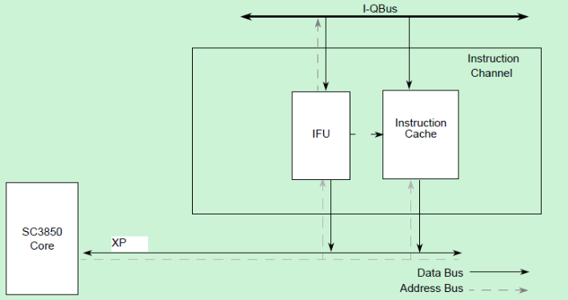
图 3-1 I cache结构图
I cache具有和内核一样的时钟频率，里面保存了内核最近访问过和有可能即将访问到的指令。取指单元用来从低层memory中将指令取入I cache和内核，同时如果使能相应功能的话，还会执行硬件行预取。
图 3-2所示是I cache的结构。如图所示，I cache有8个cache way，每个way又包含16个cache行，每行由一个扩展的行标签（ETAG，Task ID和TAG组成）和256字节数据组成。256字节数据又分为16个VBR（Valid Byte Resolutions），即每个VBR为16字节。VBR是cache中的最小数据单位。每个VBR中有表示该VBR状态是否有效（valid）的指示位（注意，I cache中没有dirty指示位）。每个way中序号相同的行构成一个索引（index），即每个索引包含了来自8个way的序号相同的行。那么对于一个地址，在I cache中就有8个位置可供其选择，每个way中有一个。该机制将I cache划分为一个类似二维矩阵结构。
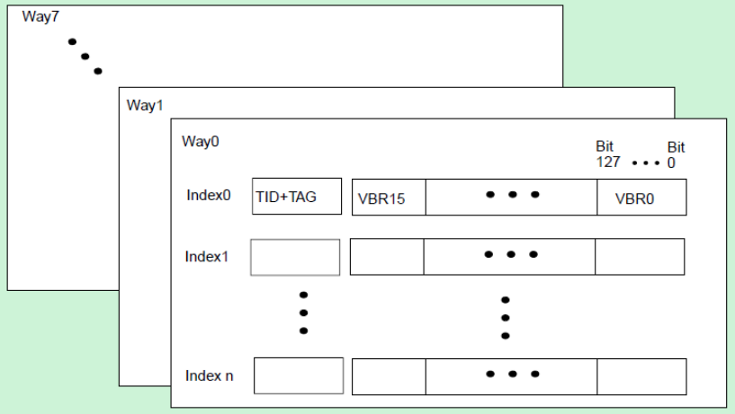
图 3-2 I cache结构示意图
图 3-3所示是I cache访问的流程，即判断Cache hit和miss的过程。首先，来自地址总线32位虚地址中高20位的TAG和来自MMU的8位Task ID一起构成28位ETAG，和I cache中各行中的ETAG做比较。
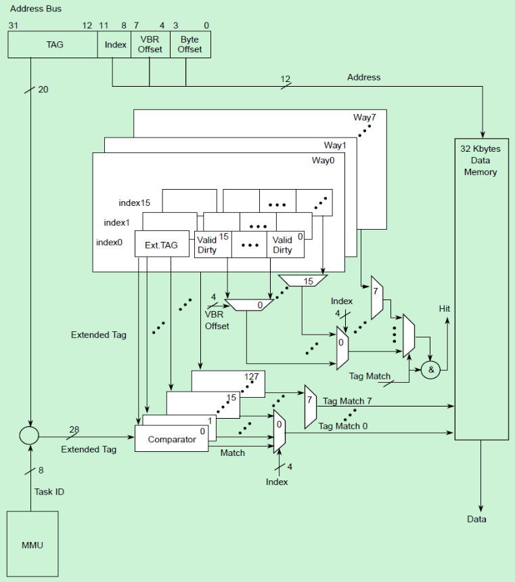
图 3-3 ICache访问流程图
如图所示，每行都有一个ETAG比较器，每个way将其内部16行的比较结果汇总后再统一输出一个比较结果，8个way的输出结果再结合32位地址中的4位索引值即锁定Cache中的哪一行地址匹配成功。需要注意的是，同一个索引中的8行根据索引号同时进行比较。然后，根据32位地址中的VBR偏移量结合行地址匹配的结果，就锁定32地址指定的VBR，如果该VBR状态是有效的，表明I cache命中，则本次内核请求读入的指令即从I cache中无等待的送到XP总线上并送给内核。从而避免了内核从存储中读取指令的等待过程。
SC3850子系统的MMU控制着各块存储区域的cache属性，用户可以将某个存储区域设置为I cache noncacheable或者cacheable。当内核要从存储器中某个地址读取指令来执行的时候。MMU模块会对该地址进行判别，如果是cacheable，且I cache也已经使能，这种情况下cache即被激活。而如果同时又cache hit，即该地址中存放的指令在I cache中也有“副本”，那么I cache就会无等待的将内核要求的指令送给内核。如果cache miss，即该地址中存放的指令在I cache中没有“副本”，指令通道随即对低层memory（L2或者M2）发出取指请求，通过IFU将内核要求的指令取入内核并同时放入I cache，替换cache中利用PLRU替换算法选择出来的行。Cache miss的情况会引起内核运行的暂停，因为低层memory一般运行速度都比较慢，需要等待指令从低层memory中取入。如果该地址来自noncacheable内存区域，那么当内核发出指令访问请求时，IFU即将要求的指令从地址指定的存储区域中取出通过XP总线并送给内核，但并不写入I cache。
IFU在对cacheable地址进行取指操作的时候，可能会同时执行硬件行预取操作。该操作将内核接下来可能需要的指令提前放入I cache中，从而提高后续操作中I cache的命中率。

I Cahce配置
默认情况下，比如系统刚复位的时候，I cache是关闭着的，即未被使能的。除了初始化功能和激活功能外，它的大部分功能都被关掉了。在这种情况下，IFU将所有的内核访问请求都视为noncacheable访问，并且IFU不去访问cache的存储矩阵。用户可以通过对IC_CR2寄存器的CE位进行置位操作来使能I cache。注意，在用户置位该位的一个时钟周期以及接下来的两个时钟周期中，不允许内核去访问存储器。还有，I cache一旦使能，用户即不能再禁用它了，除非进行复位操作使系统复位。
使能I cache后，还需要在MMU中将对应的内存段属性设置成cacheable。这样，该段中的代码才能被I cache取入并提高内核运行效率。
另外，I cache支持“锁定”功能。用户可以通过对I cache控制寄存器设置来使能I cache的局部锁和全局锁功能。在任意时刻，I cache都可以处于以下几种锁定状态之一：I cache全部未锁定；I cache的两个way未锁定，其余六个锁定；I cache的四个way锁定，其余四个未锁定；I cache全部锁定。当发生刷cache或者写回等操作的时候，锁定的区域不会被刷出cache。通过合理使用以上功能，可以将某个临界任务或者中断例程对应的cache区域锁定，在任务又一次进行调度后，对应的内容还仍然在cache中而不会被替换出去，不用担心会发生cache miss的情况。从而保证了在任务频繁调度的时候减少cache miss的发生。

L1 I cache的一致性操作

global 命令
I cache的数据一致性操作分为全局性的操作和一般操作，本节介绍全局性的操作。顾名思义，全局操作即将I cache作为一个整体，对其整体执行某种操作。
I cache的全局使无效命令（Global Invalidation Command）。在IC_CR1寄存器中将CC域选择为使无效操作，然后置位CGS位即可。它会忽略在寄存器中已经配置好的sweep操作的起始地址和结束地址，而在一个时钟周期内清除所有I cache中的有效位，并复位PLRU。注意，该全局使无效命令是在一个时钟周期内并行的对所有I cache的行进行操作，而不是线性顺序执行。

sweep操作
Sweep操作是保证cache一致性的一种机制。即上节中提到的保持数据一致性的一般性操作。对于I cache来说主要是“使无效” （Invalidation）操作。当低层memory中的存放的代码比对应在I cache中的代码要“新”的时候，如果内核请求访问该地址的代码，就需要对I cache进行使无效操作，否则内核得到的就是以前比较老的代码，造成程序运行错误。
在I cache的相关寄存器中写入起始地址和结束地址，即可对处于该地址范围内已经取入I cache的数据进行使无效操作。该操作是在一个特定的硬件计时器和地址比较器的基础上进行的。该计时器每个时钟周期都去比较I cache的有效行，即将该行的扩展地址和I cache寄存器中定义的执行使无效操作的地址范围去比较。如果发生匹配，即该行的扩展地址正好落于该地址范围内，则对该行执行使无效操作。也就是在一个时钟周期内清除该行的所有VBR的有效指示位。该操作是和内核运行一起进行的，如果想要缩短操作的执行时间，就需要使得内核在I cache执行该操作的过程中不要去访问外部存储。在对所有的行进行过使无效操作后，硬件会清除IC_CR1寄存器的sweep使能位，如果EPIC使能该异常，则会产生一个异常处理请求。当某行被置为无效后，PLRU就会将该行标识为“最近最少使用”行，如果要发生cache行替换，则该行会被PLRU优先替换出去。
8156的I cache硬件在同一时刻只能支持一个sweep操作，所以这里存在sweep操作编程可能互相覆盖互相影响的风险。

L1 I cache fetch和prefetch
Fetch操作指的是将数据从低层memory中读出并写入cache存储矩阵中。当内核发起存储访问时出现cache miss会引发该操作。当发生fetch操作且对应的cache存储位置已经装满数据，则会触发一次使无效操作来释放I cache存储空间。
在cache fetch操作中，由于要从低层memory中读取数据或者代码，所以必然要经过系统的总线，8156的总线中有一个“突发传输”（Burst Transfer）的概念，表示一次能传输多大量的数据。即一个设备占用总线后，它至少会传输一个突发的数据长度，才会让出总线给其他设备，从而实现总线的时分复用。在一个突发传输过程中，别的设备不能打断。一个突发传输多大的数据量是由硬件本身决定的，用户可以设置，但必须是总线位宽的倍数。8156的总线位宽是128位，即一个L1 cache的VBR长度。对于8156，推荐将一个突发设置成4个总线宽度，即4个VBR。
基本的I cache使无效和fetch操作流程如下：
内核访问存储器遭遇cache miss，使得内核运行暂停；
定位I cache中的对应行并进行使无效操作；
发生cache miss的VBR取入cache后，内核继续执行。Fetch操作和prefetch操作根据IFU的要求继续进行；
如果下一行预取（HW next line prefetch）操作使能，则下一行也会被取入cache中。
硬件行预取（HW Line Prefetch）是指当前取入的数据并不是该次cache miss需要取入的VBR的数据，它是一种预见性的fetch操作，它将接下来内核可能要求取入的数据提前取入cache中，等到内核需要的时候就直接从cache中读取了，从而提高了cache的命中率。注意，仅有L1支持硬件行预取。硬件行预取保持在cache一行的长度以内进行，即对从发生cache miss的VBR到这一行结束的所有VBR进行预取。该操作可以由MMU使能或者禁用，缺省状态下它是使能的。这个过程如下图所示：
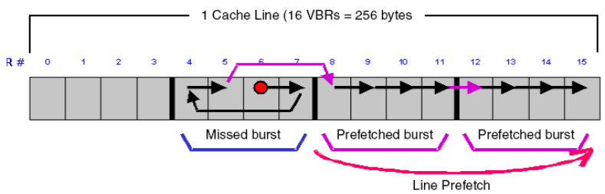
图 3-4 cache miss时fetch和line prefetch示意图
如图所示当VBR6发生cache miss时，它所在的一个burst大小范围内，即从VBR4到VBR7都会被fetch进cache中。它们的顺序是VBR6，VBR7，VBR4和VBR5。即首先从发生cache miss的VBR6开始fetch操作，然后向后继续fetch，直到该burst的末尾，即VBR7。然后再“返回”到该burst的起始处继续fetch操作，即从VBR4再开始取入，直到一个burst的长度完成，即fetch操作至少会取入一个burst长度。这个过程是无条件进行的，因为只要发生了cache miss，该操作就可以进行。但是，从VBR8开始以后的取入工作就属于prefetch操作了，它们只有当cache当前没有其他cache miss需要进行fetch操作的时候才能进行，否则，cache会优先服务于cache miss时的fetch操作。
此外，如果MMU的某个代码段描述符中使能了该段的“下一行预取”功能，那么I cache可以自动对刚才取入cache中的一行的下一行进行预取。当某段代码在内存中的存放具有很好的顺序性，且代码执行的流程跳转相对较少时，这个功能可以较大地提高cache的效率。且不论是发生了cache miss还是cache hit，该操作都可以进行。不过当发生cache miss的时候，cache会有限进行fetch操作而中断正在进行的下一行预取操作。

L1 ICache line替换规则
8156的L1 cache line替换规则采用“伪最近最少使用替换算法（PLRU）”，当cache中的某行被读写防问过后，该行就标记为这个索引中最近最多使用的行。当cache miss发生时，该索引中最近最少使用的行就会被新fetch的行代替。Cache中有PLRU的指示位，每当cache行发生cache hit的时候，PLRU指示位就会按照一定的规则进行更新。
LRU算法即最近最少使用（Least Recently Used）算法，它用来在cache的一个索引的所有line frame中选择一个来放置新fetch的数据或者代码。当某个索引的所有line frame中都包含有效数据时，最近被读写次数最少的那一个line就被选中，并被替换出cache，然后将新fetch的数据或者代码存在这里。
实际使用中，8156 cache的行替换操作是通过一个二进制决策树来判定的。每个索引中有7个PLRU指示位，标识为B[0—6]，同时将I cache的way标识为L[0—7]。当cache中分配新的行或者发生cache hit的时候，B[0—6]就更新。B[0—6]和L[0—7]的对应关系如下：
表 3-1PLRU指示位和way对应关系表
PLRU bit |  |  |  |  |  | 对应的way
B0 | 0 | B1 | 0 | B3 | 0 | L0
B0 | 0 | B1 | 0 | B3 | 1 | L1
B0 | 0 | B1 | 1 | B4 | 0 | L2
B0 | 0 | B1 | 1 | B4 | 1 | L3
B0 | 1 | B2 | 0 | B5 | 0 | L4
B0 | 1 | B2 | 0 | B5 | 1 | L5
B0 | 1 | B2 | 1 | B6 | 0 | L6
B0 | 1 | B2 | 1 | B6 | 1 | L7
从表 3-1可以发现，当B0=1，B2=0，B5=1时，该索引中的第5号即位于way5中的那一行就被选中，被替换出cache去。
当cache中的一个索引内的行发生cache hit或者fetch操作时，该索引的PLRU指示位就根据下表中的方式进行更新。
表 3-2 PLRU指示位更新方式表
被访问  的行号 | PLRY指示位的新状态
被访问  的行号 | B0 | B1 | B2 | B3 | B4 | B5 | B6
L0 | 1 | 1 | 不变 | 1 | 不变 | 不变 | 不变
L1 | 1 | 1 | 不变 | 0 | 不变 | 不变 | 不变
L2 | 1 | 0 | 不变 | 不变 | 1 | 不变 | 不变
L3 | 1 | 0 | 不变 | 不变 | 0 | 不变 | 不变
L4 | 0 | 不变 | 1 | 不变 | 不变 | 1 | 不变
L5 | 0 | 不变 | 1 | 不变 | 不变 | 0 | 不变
L6 | 0 | 不变 | 0 | 不变 | 不变 | 不变 | 1
L7 | 0 | 不变 | 0 | 不变 | 不变 | 不变 | 0
表 3-2表明，当某行被访问过时，即发生过cache hit时，代表它被选中的PLRU指示位就会更新，更新方式是三位指示位都取反。比如，L5刚发生了cache hit，则代表L5被选中替换出去的PLRU指示位取反，即由B0=1，B2=0，B5=1变成B0=0，B2=1，B5=0。随着不断的cache hit发生，各个索引的PLRU指示位就按照上表中的方式不断更新。当发生cache miss的时候，就会根据当前PLRU指示位的信息来选择被替换出去的行。
L1 cache支持局部锁定功能，局部锁定使能的时候，这个范围内所有行的PLRU指示位即暂时被冻结，不会再进行更新，所以这个范围内的行也不会被替换出去。不过前面叙述过，局部锁定cache的时候，必须至少有两个way是开放的。
另外，PLRU指示位还支持翻转机制，这使得用户可以改变替换规则。只要置位cache控制寄存器的bit 7，即可使得PLRU指示位都翻转，从而引起替换顺序的改变。

ICache调试模式
I cache可以运行在执行状态、调试状态以及测试状态三种状态下。
执行状态即I cache处于正常工作的状态，根据第一节中介绍的工作流程进行工作。
测试状态下，I cache的存储矩阵看起来就像一般的存储空间，通过特定的BIST端口可以对该存储矩阵进行访问。此时I cache的逻辑部件会自动阻止通过其他端口发起的访问。
调试状态是I cache的一种特殊状态，当SC3850子系统处于调试状态且I cache空闲的时候，通过将I cache控制寄存器IC_CR2的CDM位置位可以使I cache进入调试状态。此时I cache的更新机制被禁用。I cache是否空闲可以通过查询OCE_RD_STATUS的BUSY位来确定。
在调试状态下，通过特定手段可以观察I cache的内部状态，例如，可以通过读取有效状态寄存器IC_V、ETAG状态寄存器IC_ET、行替换机制状态寄存器IC_LRM来分别获得I cache存储矩阵的有效性信息、ETAG信息、行替换机制矩阵的信息。这些状态寄存器内部都各有一个计数器，状态寄存器和它们的计数器通过“初始化状态寄存器”命令来启动的，即写IC_CR1的相应域会使计数器初始化为0，且同时状态寄存器加载way0和索引0的相关内容。然后即可通过读取该寄存器来获得way0和index0的信息，随后这些计数器的计数自动增加1，状态寄存器自动加载下一行或者索引的相关信息。以此类推。
在调试状态下，用户还可以通过对调试数据寄存器IC_DBG_DATA和调试访问寄存器IC_DBG_ACS操作来对I cache的存储矩阵进行读写。读存储矩阵的操作顺序如下：
首先在IC_DBG_ACS寄存器的相应位中写入I cache的地址；
其次读取IC_DBG_DATA寄存器的内容，IC_DBG_ACS中表示读取大小的域指定了IC_DBG_DATA中哪些位的数据是有效的；
读取结束后，IC_DBG_ACS的第24位清0，从而可以开始下一次读取。
写顺序如下：
将要写到存储矩阵中的数据写到IC_DBG_DATA寄存器中；
写IC_DBG_ACS寄存器的相应位，指定好地址和字节数，根据这些参数，IC_DBG_DATA中超过指定字节数以外的数据将被丢弃；
IC_DBG_ACS中的第24位在写入结束后清0，从而可以开始下一次写入操作。
需要注意的是，退出调试状态时也只能直接退出到SC3850子系统的调试状态。通过清除调试模式位来直接进入DSP子系统的执行状态是不允许的。退出I cache调试模式的顺序如下：
首先检查DSP子系统是否空闲；
清除I cache的调试模式位；
再次检查DSP子系统是否空闲。此时才可以退出调试模式。
当I cache的调试模式位清0以后，所有和调试无关的cache操作都可以正常进行。

ICache性能
Cache（这里泛指L1和L2）的性能主要受两个因素制约。一是发生cache miss的次数，二是由于发生cache miss引起的内核暂停的平均时钟周期数目，称为miss penalty。而cache总的性能下降指标用如下式子计算：
总性能下降（cycle）=发生cache miss的次数×miss penalty
所以，为了改善这项指标，我们不仅要致力于降低cache miss的发生，还要降低miss penalty。要优化cache系统的性能，不能将各级以及各个cache分开来考虑，要结合起来分析。一般来说，要首先优化D cache，其次再优化I cache，因为一般情况下D cache优化后会引起I cache也需要做一些对应的改变。注意保证这两者之间的平衡。
前面小节中提到过的硬件行预取以及硬件下一行预取操作都可以提高Cache的性能。硬件行预取在一般情况下可以使得总性能下降指标减少10%—50%。不过它也给系统总线带来了额外的负载压力，有可能在硬件行预取操作进行过程中，当cache miss发生的时候，造成上式的miss penalty增大。而且也会增加功率消耗。所以，在极少数的请康下，使能硬件行预取也并不完全是提高cache性能的，也有可能造成cache性能下降。硬件下一行预取操作在一定的代码流中是能够显著提高cache效率的，但是在少数情况下，由于它会引起所在cache行的使无效操作，浪费I cache空间。所以，建议只有代码执行流程中跳转指令较少，且代码存放比较有序的时候再使用该操作。
I cache还支持内核的touch loading指令（PFETCH），即软件的预取操作，和硬件行预取相对应。如果用户可以预见到内核即将需要的代码时，可以在代码中插入PFETCH核指令，就会将这些代码提前取入I ache中。通过使用这些指令可以有效地减少cache miss率，提高I cache的性能。每个PFETCH对应一个cache行，且一个PFETCH指令至少取入一个burst。如果该过程没有被打断，则I cache继续执行前面叙述过的硬件的行预取，直到该行全部取入。PFETCH指令执行时，如果内存区域对应于L2也是cacheable的，则会将代码同时取入L1P和L2cache。

ICache异常处理
这里着重介绍一下I cache的双重匹配异常处理过程。
双重匹配是当任务间共享的存储区域的访问地址和非任务间共享的存储区域在cache中的行地址发生匹配时的错误。考虑如下情景，首先内核发起一次非任务共享区的存储访问，该存储区是cacheable的，且访问的时候会提供特定task ID。然后MMU编程将该地址区间的属性改变成共享的（这种操作实际是非法的），如果此时内核又发起一次对任务共享区的访问，且该地址在I cache中与刚才的访问有相同的行标签（TAG），则会产生一次双重匹配异常。

L1 D cache

结构及工作原理
数据通道由D cache、DFU（Data Fetch Unit）、DCU（Data cache Control Unit）和写缓冲区（Write Buffers）组成。它负责处理内核对于内存中的数据的访问请求。图 3-5所示是数据通道的结构图。下面分别介绍各组成部分的结构和工作原理。
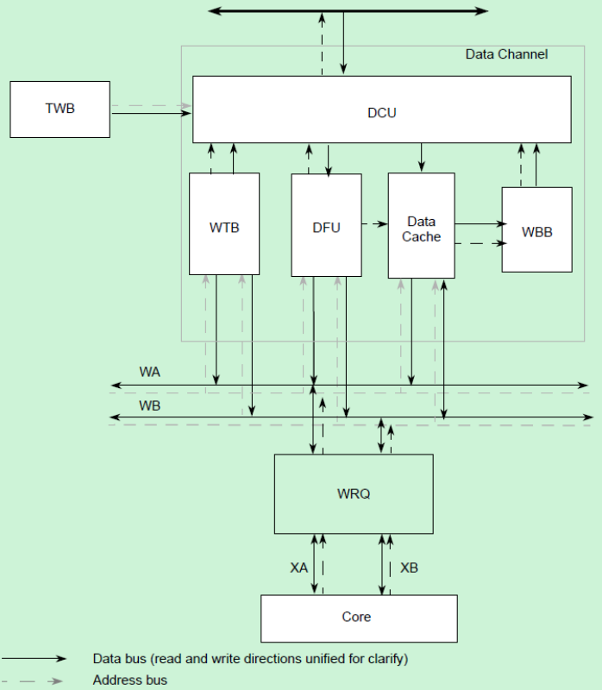
图 3-5 D cache结构图
D cache中保存了内核最近访问过的数据，它的运行时钟频率和内核一样。D cache的结构和I cache结构基本相同。故这里没有给出其结构示意图。D cache有8个cache way，每个way又分为16个cache行（line），每行由一个扩展的行标签和256字节数据组成。256字节数据又分为16个VBR（Valid Byte Resolutions）或者DBR（Dirty Byte Resolution），即每个V（D）BR为16字节。每个V（D）BR中有表示该V（D）BR状态是否有效或者dirty的指示位。Dirty即表示该DBR被内核修改过。每个way中序号相同的行构成一个索引，每个索引包含了来自8个way的序号相同的行。通过该机制将D cache划分为一个二维矩阵结构。
D cache的访问流程也和I cache基本相同。其流程图见图 3-3。首先，来自地址总线32位虚地址中高20位的TAG和来自MMU的8位Task ID一起构成28位ETAG，和D cache中各行中的ETAG做比较。如图所示，每行都有一个ETAG比较器，每个way将其内部16行的比较结果汇总后再统一输出一个比较结果，8个way的输出结果再结合32位地址中的4位索引值即锁定D cache中的哪一行地址匹配成功。需要注意的是，同一个索引中的8行是同时进行比较的。
DFU负责从低层memory取内核要求的数据，同时提供硬件行预取功能。
8156的MMU中可以设置内存数据段的cache属性，其中包括写策略。D cache支持如下写策略：
第一，cacheable write-through。此时，D cache是read allocation型的。即内核要读取某个数据时，如果cache hit，那么数据会无等待地提供给内核，如果miss，D cache即通过DFU对低层memory（L2，M3等）发起fetch操作，将数据取入cache中并同时提供给内核。若fetch操作时D cache已满，D cache会利用PLRU算法选择一行数据，将其刷出cache。该行中含有有效的或者被修改过的VBR的话，还需要将这行数据写回到低层memory（L2等）中去。然后将新fetch的数据存入该行中。完成cache行替换。内核写该数据段的数据时，D cache会检测cache是否hit，如果是，则内核会将数据写到该数据段和D cache中。而如果是miss的情况，则内核仅仅将数据写到数据段中，不会写到D cache。这是通过下面将要介绍的WTB来进行的。这种写策略使得低层memory区域中的数据段在每个内核写操作中都可以被实时更新，保证了内存和D cache的数据一致性。
第二，cacheable write-back。此时D cache既是read allocation又是write allocation。内核读取某个数据时，如果发生cache hit，则直接将数据提供给内核。如果发生cache miss，D cache会进行fetch操作和硬件行预取操作，将数据取入cache并提供给内核。内核写具有此写策略的数据段时，D cache会检查是否hit，如果是，则内核就将该数据写入D cache。如果发生miss，D cache会触发fetch操作，将该数据从内存取入cache中，然后内核再从D cache中修改该数据。这种写策略下，低层memory中的数据不会实时更新，而是仅仅更新其对应在D cache中的缓存数据。可能要等到晚些时候发生cache同步性操作的时候，内核修改的数据才能从cache中同步到存储器中。这一步是通过下面将要介绍的WBB进行的。
第三，noncacheable write-through。即noncacheable，如果数据段的cache属性设置为noncacheable，内核写数据段的时候，D cache不会检测是否cache hit，而是直接将数据写到存储器中。
写缓冲区包括WBB（Write-Back Buffer）和WTB（Write-through Buffer）。从图 3-5中可以发现，WTB和内核有数据交互，而WBB则和内核之间没有直接数据交互通道。
WBB内部包含16个VBR，按照8个入口，每个入口2个VBR的形式组织。它实质上是一个FIFO，通过DCU向低层memory器写数据。比如，某个数据段的cache属性是cacheable write-back，且发生cache miss，则被内核修改的D cache中的数据要写回到低层memory中去的时候，即将其先缓存到WBB中，由于写到WBB中的速度要比直接写到存储器中快很多，所以可以很快的将D cache中的行空出来，加快了fetch操作的进行。
WBB的存在使得D cache的刷回操作被分成了两个步骤，第一步操作中，刷回的数据存放在WBB中，直到fetch操作完成。第二步操作中再将WBB中暂存的数据利用QBus协议通过DCU写到存储器中。这种机制虽然提高了cache的性能，但是也带来一定风险。比如，D cache中的某一行被写回到存储中，但是暂时被D cache缓存到了WBB中，如果此时有其余设备访问该行数据所对应的的存储区域，则可能得不到正确的数据。不过好在WBB提供了探测此风险的功能，如果这种情况发生，那么WBB会将其内部暂存的数据全部通过高优先级的flush操作写回到存储器中去，从而保证数据的一致性。该探测机制不会引入额外的时间延迟。探测方法和Write queue是一样的，具体见3.3.4节。
WTB由6个64位宽的入口组成，工作方式类似于FIFO，它对内核经由它对存储器发起的写访问操作进行缓存。例如，内核对一个数据段进行写操作，该数据段属性设置为cacheable write-through，则内核的写操作会先写到WTB中，等待机会WTB再将数据写到低层memory中。如果cache hit，还会更新cache。如果是noncacheable的写操作，则数据直接写到WTB中，不影响D cache的状态。另外，WTB也支持类似于WBB的风险探测功能，当发生该风险后，WTB也会申请DCU赋予其高优先级，将数据提前刷到存储器中。
WRQ介于内核和WA、WB总线之间，内核的读操作可以通过WRQ很快进行，而写操作则要在WRQ中排队。WRQ在后续小节中作详细介绍。
DCU负责在各种写操作和读操作之间进行优先级判别和仲裁。它们的优先级从高到低列举如下：
- 来自TWB（trace write buffer）的Flush请求；
- 来自WBB的Flush请求；
- cacheable的WT访问请求；
- Fetch请求；
- Noncacheable的WT请求；
- HW line prefetch请求；
- 来自WBB的写请求；
- 来自TWB的写请求；
WBB和TWB的写请求优先级最低，所以它们不会打断内核的其他比较紧急的访问请求。WBB和TWB两个缓冲区很少会出现填满的情况，即便是填满了，用户也可以临时调高它们的优先级，进行flush操作，从而保证了它们的数据不会丢失，都能写到存储中。

D Cahce配置
DSP子系统复位的时候D cache是未被使能的，所以此时它的功能基本都暂时无效。不过用户只需要对DC_CR2寄存器的CE位进行置位操作就可以人为使能D cache.。但是用户使能了D cache以后就无法再人为禁用它了，除非再次进行子系统的复位操作。在D cache未使能的情况下，DFU将所有的内核访问请求都视为noncacheable访问，且DFU不会去访问D cache的存储矩阵。
类似于I cache，用户也可以设置D cache的控制寄存器来使能它的局部锁和全局锁功能。在任意时刻，D cache都可以任意处于以下几种锁定状态之一：D cache全部未锁定；D cache的两个way未锁定，其余六个锁定；D cache的四个way锁定，其余四个未锁定；D cache全部锁定。通过使用以上的锁定功能，可以将某个临界任务或者中断例程对应的cache区域锁定，当发生写回或者刷cache的操作时，该区域因为被锁定而不会被刷出去。从而在任务频繁调度的时候减少cache miss发生，并且减少了频繁的刷cache的操作。这种机制保证了D cache对实时性的支持。
上述D cache的使能和配置都是和I cache相类似的。二者在这方面保持了较好的统一。

L1 DCache的一致性操作

global 命令
D cache支持“全局使无效”命令，该指令在一个时钟周期内清除所有D cache的有效位，但是并不将数据刷回存储，并且复位PLRU。同时还支持“全局cache flush”指令，“全局同步”指令。使无效等命令具体含义见下一节。
触发这些全局命令执行也很简单，只要将DC_CR1寄存器的CC域选择为“invalidate”或者“flush”“synchronize”操作，然后再置位CGS位即可。

sweep操作
对于D cache来说，sweep操作主要包括无效（invalidation）和同步（synchronization）以及刷cache（flush）操作。
无效操作是在当D cache中的数据不再使用，而且存储器中的数据比D cache中的数据要更“新颖”的情况下使用。对某一行进行无效操作，即在一个时钟周期内将该行中所有VBR的valid指示位和dirty指示位清0，PLRU将该行列为“最近最少使用”的行。因为fetch操作和prefetch操作仅仅在一行的行标签有效且VBR不是dirty状态的前提下进行，所以此时硬件行预取操作就不会针对该行进行了。
同步操作是当D cache中的数据比存储器中的数据新颖，但是别的模块要从存储器中读取数据的时候使用。它将某一行中处于dirty状态的VBR写回到低层存储器中，并且将这些VBR的dirty指示位清0。但是不影响VBR的valid状态指示位。因为要将D cache中的数据写回到低层存储器，所以该操作可能需要若干个时钟周期才能完成。
Cache flush操作是上述两种操作的组合，它将某行的所有dirty状态的VBR写回到低层存储中，然后将该行所有VBR的dirty位和valid位清0。该操作也需要若干个时钟周期才能完成。
D cache的sweep操作是在硬件计数器和地址比较器的基础上进行的。每个时钟周期中，计数器都逐个去检查每个D cache的行，地址比较器比较行标签和相关寄存器，如果发生匹配，则根据DC_CR1的指示对该行执行要求的sweep操作。
类似于I cache，如果互相之间没有同步机制的多个任务或者别的流程都试图发起一次D cache的sweep操作，很可能会引起sweep操作的互相覆盖。因为8156的内核同一时刻只支持一次sweep操作。为了克服这个弊端，推荐在发起sweep操作的时候按照一定的流程来进行，该流程和3.2.3.2小节中介绍的I cache sweep流程大致相同，包括保存前一次sweep操作的起始和结束地址，往寄存器中写入新的sweep操作的起始和结束地址并启动sweep操作，等待新的sweep操作完成，恢复前一次sweep操作等步骤。详见3.2.3.2小节。
除此之外，D cache还支持L1和L2公共的sweep操作，该功能是可选项，而不是必选项。它用来对D cache和L2 Cache中具有同一地址范围的部分进行sweep操作。这个功能非常有用，因为如果不用L2和L1公共的sweep操作，那么从D cache刷出去的数据很可能还继续缓存在L2中，而没有真正写回到低层memory器，从而影响了数据的一致性。具体使用方法见3.4.5.2。
L1 D cache支持内核的一致性指令。比如支持DFLUSH指令，它将一个特定地址的D cache行写回并使无效。该指令是一种后台操作指令，如果要保证该指令在某个确定的状态点以前已经执行，必须同时和该指令一起执行SYNCIO指令（注意，SYNCIO指令并不能保证指令在某个时刻以前被执行完毕，它只能保证在某个时刻以前指令被推入执行）。D cache还支持DSYNC指令，它将特定地址的D cache行写回并且将所有dirty位复位。和DFLUSH相同，DSYNC也是一种后台操作指令，如果需要，也要加上SYNCIO指令。需要特别注意的是，这两条内核一致性指令对于L1D cache和L2来说是同步执行的，即当执行该指令的时候，L1D cache和L2都会发生相应的操作，不能仅仅对于L1 D cache或者L2操作。

Write_Queue
从图 3-5可以发现，Write queue（WRQ）是SC3850内核和数据通道之间的一个接口，即数据通道是和WRQ之间直接进行交互。它的存在进一步保证了内核可以正确的访问内存。WRQ和内核之间有XA和XB两路数据总线，二者位宽都是64位。WRQ一共有16个地址和数据入口，最多可以保存来自XA和XB总线的14个写操作请求，这足够保证在满吞吐量且零等待连续访问的情况下内核不会阻塞WRQ。总体来说，它具有以下功能：
它使得读操作可以旁路写操作请求，读操作可以直接越过WRQ进行，不必在WRQ中排队；
它将内核的写操作请求暂存起来，当内存访问总线上有间隙的时候再触发它执行，所以可以将内核从写操作请求中解放出来以继续执行程序代码；
识别“写后读”风险，这种情形下，写操作被暂存在WRQ中，可能还没有最终写到存储器中，此时再读取该地址的数据可能得到的是以前“老”的数据。WRQ可以将它缓存的该“新”数据取出来代替读取到的“老”的数据；
在执行比如SYNCIO等这些需要内存同步的命令的时候，它可以将内核暂时hold，等待命令完成；
可以处理内核的D cache指令，例如DFETCH，DSYNC，DMALLOC等等。图 3-6所示是write-queue的结构示意图。
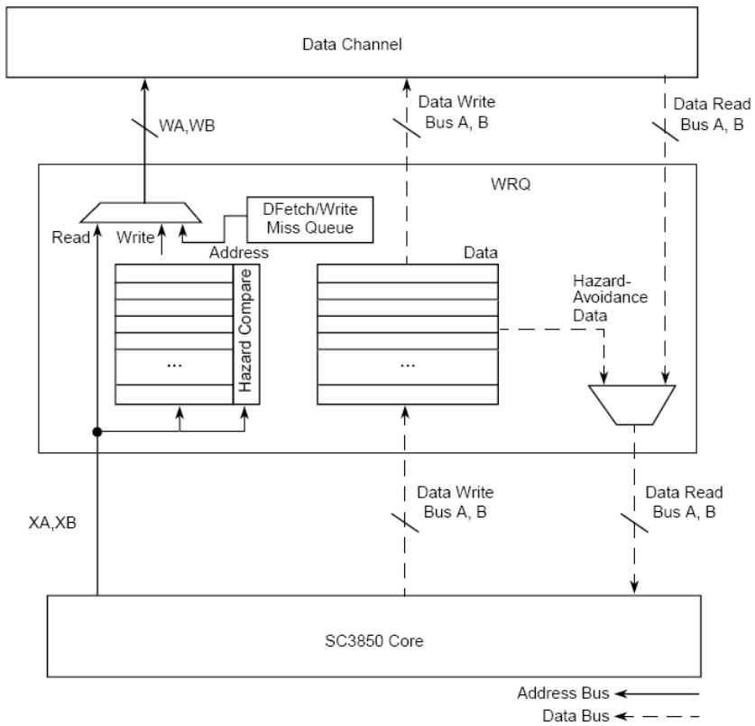
图 3-6 write queue数据链路及结构示意图
详细来说，当有内核进行数据写操作时（内核仅仅提供一个写操作的地址即可），WRQ就会给它在队列中分配一个入口，然后该写操作在该队列中等待至少6个时钟周期才能得到对应的数据，然后地址和数据一起在WRQ中等待WA，WB总线上有空闲的内存访问间隙，最多等待的时钟周期数不确定。当软件上需要保证内存数据的一致性时，即要求写操作必须在一定时刻前完成时，内核可以用特定的指令来将WRQ中的写操作刷出去，即将相应的数据写到内存中。如果内核发起的是读操作，则该操作会获得比较高的优先权，将所有WRQ中缓存的写操作都旁路，直接进行内存读操作。如果读取的数据还缓存在WRQ中，即上一次的写操作还未真正完成，WRQ可以探测到这种潜在的风险。从图中还可以发现，WRQ中还有一个小的队列，用来管理DFETCH操作或者miss情况下的写操作，这些操作都可以被这个小队列暂存起来，等待D cache来处理。如果WRQ和这个小队列都满了，则内核访问就不得不暂停，以等待WRQ空出来。
WRQ中暂存的写操作可能是以下两种状态。第一种可能是仅仅有地址，这种情况下，内核还没来得及给出相应的数据，只给出了要写到内存中的地址，就像上一段中一开始提到的那样。该访问还需要在WRQ中暂存一定数目的内核流水状态以等待内核将相应的数据给出。第二种可能是一个完整的访问操作，这种情况下，内存写操作的地址和数据都已经齐备，只等待内存访问时隙来完成写操作。但是等待的时钟周期数是不确定的。
前面提到，WRQ也具有类似于WBB和WTB的风险探测机制。当内核发起读访问操作时，会和WRQ中的所有有效的写访问操作进行比较，以确定这次读操作要求的数据是否是WRQ中暂存的写操作的对应数据。如果是，则读操作从内存中取出要求的数据，并将和写操作中的数据的地址相同的若干个字节用WRQ中暂存的写操作的数据替换。如果不是，则读操作就将内存中取得的数据提供给内核。这样，就保证了读数据读取到的是正确的数据。注意，这种风险探测机制不支持“volatile”内存映射的寄存器或者外设，对于这种情况的“写后读”风险控制，需要另外的同步性指令来保证正确的读写，比如SYNCIO，详见下文。
WRQ每个时钟周期都会尝试将它里面的写操作完成，但是却不一定能得到访问间隙。所以，用户通常并不知道某个写操作的确定的完成时间点。因此，如果要保证读写访问的次序和写操作完成的时间，必须使用一定的同步指令。当内核执行SYNCM，SYNCIO或者BMTSET.W指令时，或者对OCE寄存器发起写访问操作时，WRQ会执行flush操作。SYNCM指令将内核暂停然后将WRQ中的数据刷出去，但是并不保证数据真正到达存储器，可能这些数据还暂存在更高一级的缓存区里面。而且它不保证读写的次序性。但是SYNCIO指令正好相反，它保证数据被真正写到了存储器中，不过这也会带来一个负面影响，就是有可能引起内核的暂停等待，不过对于用户来说，它的作用还是很明显的。需要注意的是，对于经过不同数据通路的写操作来说，系统无法保证它们完成的顺序和发起时的顺序相同，这就提醒用户在实际使用SYNCIO指令的时候，对于一组经过同一个数据通路完成的写操作，只需要在这组操作的最后一个操作时并行执行一条SYNCIO指令即可，但不是经过同一个数据通路的若干组写操作则要每组都要并行执行一条SYNCIO指令，这样才能保证所有的写操作都真正写到存储器中。如果读操作同时执行SYNCIO指令，WRQ会在读操作真正执行之前flush，如果写操作同时执行SYNCIO指令，WRQ会在写操作执行完之后再flush。在这两种情况下，都保证了早先发起的操作在后来发起的操作执行之前完成，保证了数据的一致性。
有时候，用户配置一些特殊的设备，需要用到一系列写操作，而且又必须保证在整个程序流程结束时所有这些写操作都被正确写到目的存储器中。比如配置MMU，cache，DPU，还有一些外设等等。如果每个写操作都同时执行SYNCIO指令，会给内核插入很多的等待周期，所以建议将这些写操作设置成noncacheable，然后在最后一条写操作时执行SYNCIO指令即可。
还有在一些情况下，从内存映射的寄存器中读取数据可能会改变这些寄存器的状态，或者改变另外一些别的寄存器的状态。比如，在一些串行通信外设中，读取接收寄存器可以改变状态寄存器。因为这种操作会改变系统状态，故这种访问被称之为“破坏性的读取”。这种访问很容易被内核打断，从而影响系统状态，为了避免这种情况发生，和破坏性的读取操作一并执行一条SYNCIO指令，它给内核插入了必须的流水等待，从而保证破坏性的读取操作不会被打断。顾名思义，破坏性的写操作也是类似的。比如在串行通信外设的发送寄存器中写入数据，引起发送状态寄存器的改变。它也会带来一些潜在的问题，比如，该写操作缓存在WRQ中，影响了串行通信要求的实时性。还有，按照上面那个串行通信的例子来说，该写操作还缓存在WRQ中时，读取状态寄存器得到的值也许并不是用户最终想要的值，因为状态寄存器的值在写操作完成后还可能改变，而写操作在WRQ中的话，没有真正完成，此时读取状态寄存器就会出现问题。要解决上述问题，破坏性的写操作最好和SYNCIO指令一起执行，保证写操作都真正到了寄存器端，而再读取状态寄存器得到的也是正确的值。

L1 D cache fetch和prefetch
D cache的fetch操作和I cache相似。内核访问数据发生cache miss的时候，硬件会根据发生cache miss的地址检查对应的索引中是否有空闲的行，如果没有，那么就根据替换算法在该索引中选择一行将它替换出cache。替换时，首先将该行的所有VBR中dirty指示位置1的VBR写回到内存中，然后将发生cache miss的VBR取入，取入方式同I cache中3.2.4节介绍的相同，即取入当前VBR后，还会以“卷绕”的方式取入一个burst中包含的其他VBR。然后内核因为得到了它请求的数据会继续运行，而D cache的硬件行预取操作如果被MMU使能，则继续执行。硬件行预取的操作同I cache。详见3.2.4。
D cache不支持硬件下一行预取操作。

L1 D cache line替换规则
L1 Dcache的行替换规则也是采用PLRU算法，其原理和工作方式和I cache完全相同，请参考3.2.5。

DCache调试模式
和I cache相同，D cache也可以运行在执行状态、调试状态以及测试状态三种状态下。
执行状态即D cache处于正常工作的状态，根据第一节中介绍的工作流程进行工作。
测试状态下，D cache的存储矩阵看起来就像一般的存储空间，通过特定的BIST端口可以对该存储矩阵进行访问。而此时D cache的逻辑部件会自动阻止通过其他端口发起的访问。
调试状态是一种特殊状态，当SC3850子系统处于调试状态且D cache空闲的时候，通过写寄存器DC_CR2的CDM位可以使D cache进入调试状态。此时cache的更新机制被禁用。D cache是否空闲可以通过查询OCE_RD_STATUS的BUSY位来确定。
在调试状态下，通过特定手段可以观察D cache的内部状态，例如，可以通过读取有效状态寄存器DC_VD、ETAG状态寄存器DC_ET、行替换机制状态寄存器DC_LRM来分别获得D cache存储矩阵的有效性信息、ETAG信息、行替换机制矩阵的信息。和I cache相同，这些状态寄存器内部都各有一个计数器，状态寄存器和他们的计数器都是通过“初始化状态寄存器”命令来启动的，即写DC_CR1的相应域将计数器初始化为0，状态寄存器就加载way0和index0的相关内容。只执行该命令时还不会将寄存器中的内容送入内核，还需要通过读取该寄存器来获得way0和index0的信息才可以，读取寄存器操作会使得计数器的计数增加1，状态寄存器自动加载下一行的相关信息。以此类推。
在调试状态下，用户还可以通过对调试数据寄存器DC_DBG_DATA和调试访问寄存器DC_DBG_ACS操作来对D cache的存储矩阵进行读写。读存储矩阵的操作顺序如下：
首先在DC_DBG_ACS寄存器的相应域中写入D cache的地址；
其次读取DC_DBG_DATA寄存器的内容，DC_DBG_ACS中表示读取大小的域指定了DC_DBG_DATA中有效的数据是哪些字节；
读取结束后，DC_DBG_ACS的第24位清0，从而可以开始下一次读取。
写顺序如下：
将要写到存储矩阵中的数据写到DC_DBG_DATA寄存器中；
写DC_DBG_ACS寄存器的相应位，指定好地址和字节数，根据这些参数，DC_DBG_DATA中超过指定字节数以外的数据将被丢弃；
DC_DBG_ACS中的第24位在写入结束后清0，从而可以开始下一次写入操作。
同样需要注意的是，退出调试状态时也只能直接退出到SC3850子系统的调试状态。通过清除调试模式位来直接进入DSP子系统的执行状态是不允许的。退出D cache调试模式的顺序如下：
首先检查DSP子系统是否空闲；
清除D cache的调试模式位；
再次检查DSP子系统是否空闲。此时才可以退出调试模式。
当D cache的调试模式位清0以后，所有和调试无关的cache操作都可以正常进行。

DCache性能
D cache支持SC3850内核的cache维护指令集。该指令集分为两组，一组是为了提高cache的hit率，降低miss率的指令，即D cache性能指令集。另一组是用来维护数据一致性的指令，即维护指令集。
性能指令集方面，D cache支持内核的touch loading指令（DFETCH），即软件的预取操作。如果用户可以预见到内核即将用到的数据，可以将它插入到自己的代码中，这些取指的请求首先会排队，等待数据总线上有空闲的时候触发执行，将用户预见的数据预取进D cache中。通过使用这些指令可以有效地减少cache miss率，提高D cache的性能。每个DFETCH对应一个cache行，至少取入一个burst（具体大小由MMU设定）。如果该过程没有被打断，则D cache会继续执行硬件的行预取，直到该行全部取入。和I cache不同的是，DFETCH指令将数据预取进D cache的同时并不会把数据预取入L2中。
D cache还支持数据存储区获取指令（DMALLOC）。该指令针对指定的存储地址在D cache中获取一行，但是并不将数据取入该行，只是将D cache中的该行暂时置为0。相当于预先在D cache中为即将进行的存储访问开好存储区域。该指令在对连续地址进行大数据量的写操作时是非常有用的，比如memcopy函数操作。需要说明的是，如果一个地址预先通过该指令在D cache中开好了行，但是又没有在该地址写入数据，那么直接对它读取获得的是未初始化的数据。

DCache异常处理
D cache的双重匹配是当任务间共享存储的访问地址和非任务共享存储在cache中的行地址发生匹配时的异常。考虑如下情景，首先内核发起一次非任务共享区的存储访问，该存储区是cacheable的，且访问的时候会提供特定的task ID。然后MMU编程将该地址区间的属性改变成共享的（这种操作实际是非法的），如果此时内核又发起一次对任务共享区的访问，且该地址在D cache中与刚才的访问有相同的行标签（TAG），则会产生一次双重匹配异常。双重匹配的错误必须通过适当的MMU编程才能纠正。

L2 Cache的结构及工作原理

结构及工作原理
如果内核和存储器之间的速度差异不是特别大，一般系统只会有一级cache结构。但是如果cache的速度和存储容量上都和存储器有很大差异时，一般系统会用两级cache结构。二级缓存（L2 cache）的引入可以进一步减少内核直接访问存储器的次数，提高运行速度。L2的运行方式和L1类似，但是L2一般比L1要具有更大的存储容量。
8156的L2 Cache主要组成部分包括：cache逻辑，负责管理cache存储矩阵和状态机；cache存储矩阵，负责存储L2数据； L2FU（L2 fetch单元），负责在发生cache miss的时候从M3或者DDR中取入数据；写操作缓冲区（L2WB），临时缓存从L2中刷出的cache行的数据；控制单元（L2AU）负责在L2的主设备之间进行优先级仲裁判断；寄存器组反映L2的状态和对L2进行编程。其整体结构如图 3-7所示。
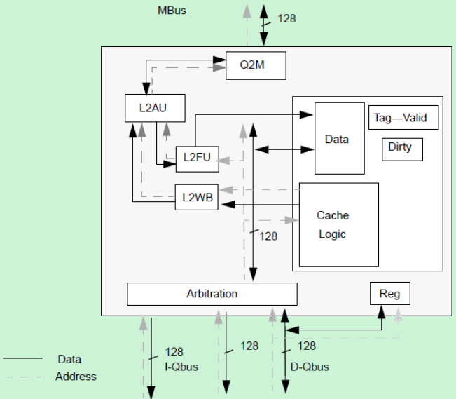
图 3-7 L2 Cache整体结构图
图 3-8所示是L2 Cache的存储矩阵结构。L2有一点非常特别，那就是它的存储矩阵单元和M2 RAM共用一块512K的存储区域。或者换一种说法，即可以将这512KB的存储区域中一部分设置成L2，另外的作为M2使用。
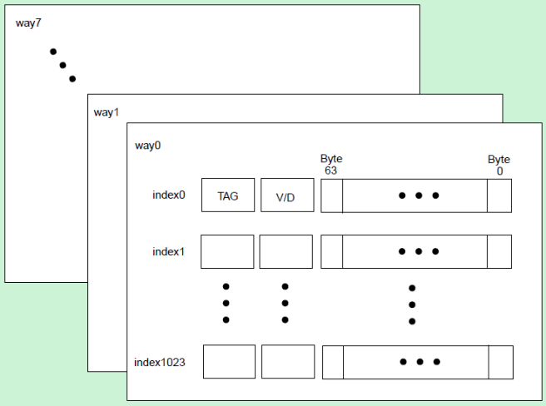
图 3-8 L2 cache存储矩阵结构
L2 cache的存储矩阵最多可以配置为512KB，最小配置颗粒度为64KB，即L2大小只能配置为64KB的整数倍。如图所示，同L1相似，L2也是矩阵式的二维组织形式。L2也分为8个way，不过每个way由1024个行（line）组成，一共8192个行。每行包括64字节，而且每行都有一个行标签，保存了该行对应的地址信息。每个way中序号相同的行构成一个索引，每个索引包含了来自8个way的序号相同的行。L2的VBR和DBR大小都是64字节，所以每行即一个VBR。不同于L1的是，L2是物理寻址的。
L2分别和数据Q-bus和指令Q-bus有物理连接。输入端口方面，L2有2个输入的Q-bus接口，一个Mbus接口。它们都是从端口，支持可变总线位宽访问。输出端口方面，也由Mbus承担。而且L2拥有一个芯片选择输入，可以提示针对它的任何访问操作。
对于L2的访问操作大致分为以下几种策略：NC（noncacheable），WT（Cacheable write through），WB（cacheable write back），AWP（自适应的写策略）。前三种写策略和3.3.1中介绍的D cache的写策略相同。具体请参考3.3.1。自适应的写策略是L2特有的一种写策略，具体说来，它的自适应表现为，在内核对数据段进行读访问或者cache hit时，该数据段的属性是cacheable write-back，即将数据从L2中直接读取，或者将数据写到L2中，但是不会同时更新存储器，等待发生同步性操作时再将数据同步到存储器中。写访问发生miss的时候，该数据段的cache属性又变成noncacheable，即内核会将数据直接写到存储器中而不会更新L2。每次访问具体是执行哪种写策略是通过MMU定义的cache策略位来指示的。
8156的整个cache工作流程是这样的，首先内核访问一个代码或者数据（分为读和写两种情况），首先会从L1中去寻找，方法如前面章节中所述。如果L1发生cache hit，内核就直接从L1中无等待的获取到所需要的数据或者代码进行读写操作。如果L1（L1P或者L1D）发生cache miss，且内核发起的是读操作，内核或者L1会将请求提交给L2。L2FU会将访问地址和L2 cache中行标签进行比较，如果匹配，即发生cache hit，则L2被激活。L2会将要求的数据提供给L1，这个最少需要5个时钟周期。如果此时有多个主设备都在访问存储器而发生冲突，这个时间就会变得更长。如果发生cache miss，L2就会对M3或者DDR发起fetch操作，新取入的行会根据L1的行大小将要求的数据同时提供给L1。然后L1再将数据提供给内核。如果此时L2满，没有空行，则又会触发L2的thrash操作，thrash操作和fetch操作是同时进行的。需要注意的是，L2发生thrash操作的行如果同时也在L1D中缓存，那么系统会首先将该行从L1D写到L2中，然后再从L2中thrash到低层memory中。L1D发生thrash操作时也会主动将数据刷到L2中。和fetch操作同时进行的会将发起者暂时没有要求的数据也取入L2，这样可以减少顺序地址访问的时候发生cache miss的次数。在刷L2 cache或者thrash操作的时候，操作请求会先缓存到L2WB里面，等待时机写到低层memory中。如果L1D发生cache miss的时候内核发起的是写操作，整个cache的工作过程就和L1D和L2的写策略有关了。如果二者都是WT，那么内核就将数据直接写到低层memory中，不影响L1D和L2。如果L1D是WB，L2是WT，则L2被旁路，只将数据从低层memory中取到L1D中然后内核进行写操作。如果L1D是WT，L2是WB，则L1D被旁路，数据取入到L2中，然后内核改写。如果二者都是WB，那么处理过程和读操作时L1D、L2都发生cache miss的情形相同。
L2 Cache将它的访问按照一定的优先级进行排序。L2WB的flush/full/hazard请求优先级最高，fetch请求次之，L2WB的写请求优先级最低。虽然L2WB的常规写请求优先级最低，但当WB满的时候，或者有“写后读”风险存在的时候，或者用户发起WB的flush操作的时候，WB会临时获得较高的优先级，这样才能避免出现数据一致性问题。

L2和M2的关系
8156的L2和M2一共拥有512KB存储空间。L2未使能时，可以将512K存储器都作为M2使用，即作为一个运行频率和内核相同的RAM使用。用户可以通过设置有关的寄存器来设定M2的大小，但是也有一定的限制，M2的大小必须是64KB的倍数，最小64KB，最大即是512KB。M2的意义在于，存放于M2的数据或者代码离内核很近，而且M2运行速度很高，而且又不像L2中的数据有被thrash的风险。
M2大小的大致配置过程如下：
1. 将L2_PSSA0寄存器的第0位（描述符使能位）和第1位（M2描述符位）置位。L2一共有8组描述符，这涉及到L2的分组机制，由于该部分内容在后续章节中有专门介绍，这里不详细展开讨论。不过需要注意的一点是，8组描述符中只有第一组描述符可以进行M2的设置。这是M2继配置大小之外的又一个限制。
2. 根据要设置的M2大小在L2_PSEA0中对rule-set编程，rule-set是L2_PSEA0寄存器中的一个域，一共8bit，从LSB到MSB每有一个bit为1就代表M2多64KB。例如，rule-set为0x01，则M2的大小即设置为64KB，如果rule-set是0x03，那么对应的M2大小即为128KB。以此类推。
3. 完成上述设置后，执行L2的全局flush操作，保证先前L2的行都被刷回到低层memory中。保持数据的一致性。
上述配置和操作过程完成后，L2就可以作为M2使用了。M2的基地址在SC3850 DSP子系统的内存映射中已经定好了，根据这个地址对M2进行访问即可。

L2Cahce配置
在正常使用L2以前必须对它进行初始化。用户需要首先确定L2 Cache和M2各分配多大空间，因为它们共用512KB存储。M2设置在L2/M2的起始地址处，确定了M2大小后再设置其rule-set。其次用户需要设定L2 各segment对应哪个存储区，即配置L2的segment起始地址和rule_set（默认的配置是：M2开384K、L2 cache开128K。）。在初始化之前还必须首先执行L2的全局使无效命令。因为cache矩阵中保存了老的数据，不这么做容易导致cache的操作异常。如果用户没有禁止此命令执行的话，当L2打开（使能）的时候也会自动执行。在全局使无效命令执行期间，任何对L2的访问它都不予受理。不过在L2初始化完成以前，仍然可以将它继续作为M2 RAM使用。
类似于L1，系统复位时L2缺省情况下也是未启用的，这时除了初始化和激活功能外，它的大部分功能都暂时关闭。这时候L2的存储矩阵只能作为一般的存储器进行访问（M2）。用户只能执行初始化L2的功能，或者将它激活。启用的刹那，L2会自动执行上述全局使无效命令。和L1相似，一旦用户启用了L2，即不能再人为的关闭它，这必须通过复位来实现。
L2 Cache使能后，还需要在MMU的段描述符中设置相应的段属性，并且设置L2的rule-set，使其地址和MMU中该段描述符针对的地址匹配上，或者也可以设置L2的一部分不针对某个具体的地址区域，是公用的。只有这样，L2才能发挥其作用。
L2 Cache支持全局锁功能，置位L2_CR2的CGL域，L2就进入全局锁定模式，它将不再对它内部存储的数据进行更新，即新发起的fetch和thrash操作都将失效。

L2替换机制以及分组机制
L2 Caceh采用“伪随机行替换策略”，不过结合着分组机制使用的话，基本上等同于采用确定的行替换策略。L2 Cache根据伪随机替换策略首先从cache的空行中进行选择并替换，如果L2 Cache没有空行，所有的行都是有效的，那么就从由分组机制选定的若干个way中选择将要被替换出去的行。所以可以看出，L2的替换机制和分组机制是结合起来发挥作用的。

替换准则
L2 Cache采用了可编程的替换准则，这可以有效的防止特定地址范围内的数据内容被替换并刷出L2。L2中有8个segment，它们分别确定了特定的地址范围能够影响到的L2 way是哪几个。每个segment都由一个地址比较器和相应的rule-set组成。地址比较器用来在访问L2 cache的时候发出地址匹配信号，即将本segment的地址范围与本次对L2 cache访问时所要求的地址进行比较，从而确定本次访问的地址是落在了哪个segment的地址范围中。rule-set可以理解为类似于一种掩码，它确定了和该segment有关联关系的way是哪几个。两者结合起来决定一次L2的访问是针对哪个way。如果发生了多个匹配信号，则将这些segment的rule-set相“或”来选择way，即多个rule-set确定的way都选中。如果没有匹配信号，则将8个segment的rule-set按位相“或”再取反来确定被选中的way。如果仍然没有选到可分配的way，则这次对于L2的访问即被认为是一次noncacheable访问。

地址匹配
地址匹配由上一小节中提到的8个segment中的地址比较器产生。每个地址比较器都基于两个32位地址寄存器，即L2_PSA0~7和L2_PEA0~7。前者设定地址比较器中地址范围的起始地址，后者设置结束地址。二者都可以以256B对齐进行地址设置。对于L2访问的地址会分别和这8个segment中的地址比较器的起始和结束地址进行比较，来检验是否落于该地址范围中，如果是，则地址比较器产生地址匹配信号。

替换Rule-Sets
和地址比较器类似，8个segment中每segment都有一个rule-set。rule-set来确定该段匹配时L2中的哪些way可以被替换。每个rule-set有8个bit，当某个bit置1时，如果该通道发生了地址匹配，则该位对应的way即可以进行行替换操作。
起决定性作用的rule-set，即能够确定哪些way中的行可以被替换的rule-set称为最终的rule-set。如果只有一个segment发生了地址匹配，那么该segment的rule-set毫无疑问就是最终的rule-set。但是如果不止一个segment发生了地址匹配，则这些segment的rule-set选中的way都作为可以进行行替换操作的way。即将rule-set进行逻辑“或”操作作为最终的rule-set。如果这样得到的最终rule-set所有bit位都是0，那么就将本次L2访问认定为noncacheable访问而且Cache中的行也不会进行更新。

L2 Cache的一致性操作
L2 Cache一致性操作主要有两种方式。一是采用sweep命令，通过cache控制寄存器发起，该方式下的一致性操作是在一定的地址范围内进行。二是采用内核指令集，该方式的一致性操作是在收到请求时要求的特定64B内进行的。

global 命令
L2 Cache支持全局使无效的命令，该命令可以清除整个L2的所有VBR的有效位，但是并不会将数据刷回到低层memory。通过L2_CR1的CC域选择“使无效”命令，然后再置位L2_CR1的CGS位触发该命令执行。在该命令执行过程中，为了保证数据的同步，所有对L2的访问都暂时延迟，直到该命令执行完后才能继续。在3.4.3中提到过，当用户打开L2 Cache或者初始化它的时候，全局使无效命令也会自动的执行。如果用户不想让该命令自动执行，则可以通过置位L2_CR2的DINV位来实现。
其实L2不仅仅支持全局使无效命令，还支持全局同步命令，全局flush命令。触发的方式同全局使无效命令，即在L2_CR1的CC域中选择将要进行的操作类型，然后将同一寄存器的CGS位置位即可。

sweep操作
L2支持使无效、同步和flush操作。L2中的数据被修改后，如果对应的低层memory中的数据要被外界访问，这时候就需要执行同步操作，使得L2中更新过的数据能同步到低层memory中，从而外界访问得到的才是有效的新数据。当L2中的数据或者程序不再使用了，或者说对应的低层memory中的数据刚刚被更新过，还未进入L2中，换句话说，就是L2中的数据比对应存储器中的数据要“老”，这种情况下就需要执行使无效操作。Flush操作即将某一行的数据写回到存储器中，然后将该行中VBR和DBR的valid指示位和dirty指示位清0。同步操作和flush操作都需要若干个时钟周期才能完成。
L2的sweep操作是基于一个特定的硬件计时器和地址比较单元来进行的。地址比较单元根据计时器的指示，依次将地址范围寄存器中定义的地址范围和L2中每一行的地址进行比较，每次比较一个索引，即8行。如果产生匹配，则根据L2_CR1的CC域的指示执行行无效操作，行同步操作或者行flush操作。如果有多行都匹配，则L2会对这些行顺序执行选定的sweep操作。当这些匹配的行sweep操作执行完成后，L2会自动触发写缓冲区（WB）的flush操作，该操作完成后，L2_CR1的cache命令使能位即自动被硬件清0。注意，同时只能发起一次sweep操作。
L2执行sweep操作推荐使用如下过程：
通过执行核指令DI禁用中断；
保存上一次sweep操作的起始地址和Task ID；
保存上一次sweep操作的结束地址，sweep类型，全局sweep指示位；
将本次sweep操作的起始地址，Task ID，结束地址sweep类型，全局sweep指示位写入相应寄存器；
查询sweep状态并启动本次sweep操作；
从前面步骤中保存的参数中恢复上一次的sweep操作；
通过内核指令EI使能中断；
如果内核的T位置位，则可以退出该流程；等待一定数目的时钟周期，以给先前的那次sweep操作足够的完成时间。
另外，L2还支持和L1 D cache的公共sweep操作，或者称为联动的sweep操作。只要L2中的某些行和L1 D cache中的某些行有相同的地址范围，就可以选择执行这种公共的sweep操作。在该操作完成的时候，L1 D cache中和L2中同一地址范围的数据肯定是被刷出cache系统去了，这点是可以保证的。试想，如果没有这种公共的操作，从L1 D cache中刷出去的数据还有可能暂存在L2中，而没有真正的刷回到存储器中去。如果要执行这种操作，请参考一下推荐的流程：
通过DI核指令禁用中断；
保留前一次L2 sweep操作的起始地址，保留结束地址，sweep类型，是否是全局sweep操作等指示位；
保留L1 D cache前一次sweep操作的起始和结束地址，sweep操作类型等等；
将新的L2 sweep操作的起始物理地址和结束物理地址以及sweep类型等写到对应寄存器中；
将新的L1 sweep操作的起始虚拟地址和结束虚拟地址等等写到对应的寄存器中；
检验sweep操作的状态，等待新的这次操作完成；
根据以上步骤中保存的旧的那次sweep操作的起始和结束地址以及各状态位恢复旧的sweep操作；
等待一定数目的时钟周期，以保证旧的sweep操作也执行完毕。
最后，L2 Cache还支持内核指令，比如DFLUSH，DSYNC。不过这些核指令都是以L2的行为单位来操作的。DFLUSH对L2 Cache的相应地址进行flush操作，DSYNC指令对L2的对应地址进行同步操作。如果要保证这两条核指令成功的执行，还需要和它们一起执行SYNCIO指令，该指令会暂时阻塞内核继续执行，以等待两条核指令的操作完全结束。不过，由于SYNCIO指令会引起内核暂停运行，所以推荐使用DFLUSH和DSYNC核指令的时候，尽量将几条该指令集中使用，然后在最后一条指令的时候再加上SYNCIO。这样可以有效减少内核被暂停的时间。注意，这两条指令效用范围是L1D cache和L2，不能仅仅对于L1D cache或者L2进行操作。

L2 Cache预取操作
L2支持软件预取。软件预取指的是用软件机制实现的，将低层memory中的数据在L2实际需要之前放入L2中，等到L2访问的时候就会产生cache hit。从而提高cache命中率。这种机制使得通过cache寄存器编程，来控制特定地址空间的数据预取成为可能。并且，L2支持二维的软件预取，类似于DMA的二维搬移，L2的预取操作因此可以支持“块”预取。并且L2同时支持最多4个通道的软件预取操作。每个通道都可以配置成二维的预取通道。当多个软件预取并行进行时，实际上通道之间微观上是采用时分复用的方式，通道之间切换的频率是256B切换一次。因为不同的软件预取可能预取的大小不同，所以它们开始时的顺序和结束时的顺序很可能会不同。这一点在实际使用中要考虑到。
预取操作基于一个特定的硬件访问产生单元进行。该单元的行为通过预取通道寄存器进行定义。访问产生单元从物理起始地址处开始进行预取（L2 Cache预取起始地址通道X寄存器中定义），并且以L2的行大小为单位进行递增并同时预取，在递增和预取达到了要求的row大小后（L2 Cache预取row size通道X寄存器中定义），访问产生单元就将跳到下一个row。然后又开始以L2的行大小为单位进行递增和预取，直到又达到要求的row大小为止。如此往复，直到要求预取的row数目达到为止（L2 Cache预取row数目通道X寄存器中定义）。到此，整个预取过程结束。为了帮助理解，下面给出一个示意图。
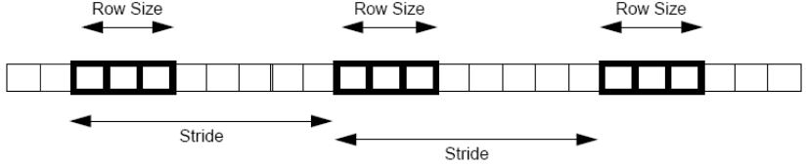
图 3-9 L2 Cache软件预取示意图
图 3-9中，加黑的部分表示row的大小，即软件预取中一次要取多少行。而stride表示两个row首地址之间的距离，表示一个row预取完成后，下一个row从哪里开始预取。预取若干个row后，即完成了这次二维预取的过程。
软件预取可以通过两种方式初始化，一是通过写L2的寄存器，二是通过DFL2_x命令参数预编程。L2 Cache的四个软件预取通道支持四组DFL2_X/PFL2_X用户命令。这些命令可以初始化软件预取，预取的的开始地址就是这些命令的地址，但是其他预取参数需要在对应通道中进行编程。在预取结束后，L2_PF_CTRL寄存器的PF初始化位就会被硬件清0。同一时刻只能使能一次预取操作。
L2的软件预取有如下注意事项：
当四个预取通道中某个通道正在进行一次预取时，如果对该通道又发起一次新的预取操作，则该通道中正在进行的这次预取操作就会终止，然后开始新的预取操作；
为了确认一次软件预取操作是否完成，用户需要去查询该通道的PFI，即L2 Cache PF控制寄存器的PF初始化位。如果该位是1，那么说明预取操作还在进行中，尚未完成。用户也可以一下读取四个通道的PFI位来对四个通道进行检测；
在预取操作结束的时候，系统会产生一个特定的中断。如果操作系统执行一个队列化的软件预取操作，那么就可以利用这个中断进行队列的操作。强烈建议，不要在中断服务中通过PFL2命令开始软件预取操作，这样会导致未知的中断产生；
由于软件预取操作和和L2的访问以及sweep操作同时进行，所以用户一定要考虑到三者共享资源的问题，否则可能会引起互相之间的冲突。比如，当软件预取引起sweep操作暂停时，用户就需要清除L2 PF配置寄存器的PRIO位，使sweep操作继续进行下去。同时，软件预取还有一些专门针对共享资源问题而设置的参数。比如，软件预取产生频率，它定义了两次相邻的软件预取操作之间最小需要的间隔时钟周期数。软件预取看门狗，它定义了L2的功能性访问和软件预取访问之间的最小间隔时钟周期数。

L2 Write Buffer
L2的写缓冲区（WB，Write Buffer）负责处理两种来源的访问。一是L2的write-back访问，当L2中有数据需要刷回到存储器中时会发生这种情况，这时L2通过两个32B的访问来将L2中的一行刷到WB中。二是不影响L2状态的写访问。两种访问方式中，前者的优先级要高于后者。
L2WB具有8个入口，每个入口由一个地址和数据缓冲区组成，缓冲区大小为32B。如果L1来的访问比32B小，那么它仍然会占用一个缓冲区，即最小是32B。L2WB可以主动探测“写后读”的风险，如果这种风险存在，L2WB会对L2AU发起一次高优先级的请求，将缓存在它里面的写操作优先写到内存中，从而保证读内存时得到的是最新的数据。L2WB还支持Cache flush和Cache同步完成后由Cache触发的L2WB flush操作，即L2 Cache进行flush和Cache同步操作后，可以将L2WB的数据flush到存储中，以保证重要的数据被正确的写到内存中。而且，当L2WB满的时候，它也会对L2AU发起一次高优先级的写请求，将内部缓存的数据写到存储中，以空出宝贵的缓存空间。

L2 Cache调试模式
当整个DSP子系统处于调试状态，且Cache空闲的时候，置位L2_CR2的cache调试模式位，L2就进入了Cache调试模式，在该模式下，cache的更新机制失效，任何cacheable的访问都将被忽略，而且用户可以访问L2的状态寄存器，从而得到cache内部的状态。而且还可以访问cache的数据存储矩阵。
访问调试状态寄存器的时候，每访问一次，寄存器中的内容被读取后，该寄存器对应的计数器会自动增加，而后计数器指向的存储矩阵内容会自动加载到寄存器中，以此循环往复。用户只要不断读取状态寄存器就可以不断得到新的状态信息。初始化调试状态寄存器命令可以初始化调试状态寄存器和其对应的计数器，它将计数器清0，并将调试状态寄存器中的内容加载为第一个way和index的有关内容。
L2存储矩阵的基地址是硬件配置的，通过功能性从端口可以访问它。从M2的基地址开始的地址空间通过下图所示方式进行映射。用户可以根据这种方式计算出想要访问的存储矩阵的地址。
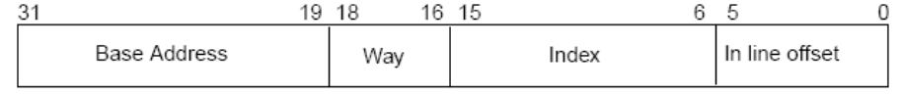
图 3-10 L2地址映射模式
L2 Cache退出调试状态也只能在DSP子系统处于调试状态的时候才允许进行。而不允许L2直接从调试状态退出到子系统的执行状态。正确的退出过程如下：检验子系统是否空闲，如果是，则将L2的调试模式指示位清0，再次检验子系统是否空闲。当L2的调试模式指示位清0后，所有和调试无关的L2功能都会恢复。

L2 Cache性能
L2支持软件预取操作，L1支持硬件行预取。在实际使用中，二者合理的配合和使用可以有效提高cache系统的性能。举个例子来说明，如果系统有三个任务在运行，每个任务使用不同的代码和数据，那么比较好的cache使用方式是，在第一个任务运行的时候，如果确认任务切换后是第二个任务开始运行，那么就可以将第二个任务的代码和数据整个预取进入L2，在任务二切换到任务三以前将任务三的代码和数据预取进入L2。或者在每个任务运行期间可以使用PFETCH和DFETCH等核指令将用到的代码和数据放入L1。这两种方式都可以大大提高内核的运行效率。

L2 Cache异常处理
L2 Cache存储矩阵支持ECC（Error Correction Code）。它为每64bit长的数据添加7bit校验位。复位的时候L2缺省支持ECC。在Rev2中，ECC中断会和其他一些诊断寄存器添加到一起。方便了查询和使用。

L1和L2读写访问发生cache hit和miss时的情况
在前面的一些章节中简单介绍过各个cache访问发生hit和miss时的情况，为了帮助理解和整体把握，本小节将对这部分内容做详细的总结。
L1 I cache。当内核从内存代码段取代码来执行的时候，需要给出读取代码的内存地址，I cache将该地址和它各行的行标签以及index号等等进行对比。如果没有发生匹配，或者即使发生匹配，但是该行的有效性指示位为0（即该行代码无效），此时即发生cache miss。I cache会对L2发起fetch操作，如果L2中存在该行代码，则提供给I cache，如果不存在，L2也会发起fetch操作。如果发生cache miss的时候I cache已满，则会根据PLRU替换法则选择一行，将其替换为新fetch的一行。然后将这行代码提供给内核。如果地址发生匹配，即cache hit，I cache就会无等待的将代码提供给内核，从而减少内核访问存储器时由于速率不匹配带来的时间延迟。
L1 D cache。由于D cache是数据缓存，内核不只进行读取操作，还会发起写访问操作，所以情况比I cache要复杂一些。
首先看内核读取数据的访问，和I cache的地址比较过程相同，如果发生cache hit，则这一行的数据会无等待地送给内核。如果发生cache miss，D cache会从L2中fetch需要的数据（如果L2中存在该数据，则提供给D cache，如果没有，L2也会对更低层memory发起fetch操作）。D cache会为新fetch的一行数据开辟一个存储位置，如果cache已满，D cache会根据PLRU法则选择一行替换出去，并放入新fetch的行。被替换出去的这一行，如果含有被内核修改过的数据或者该行有效，还需要将这行数据写回到低层memory中，D cache会将它暂时写到WBB中，等待时机再执行写回操作。
其次看内核的写数据访问。这和D cahce使用哪种写策略有关。如果D cache选择WT策略，且内核写访问发生cache hit，则内核可以直接在D cache中进行写操作，同时还要更新低层memory中的对应数据。即将cache和低层memory中存在的两份该数据都一起修改。如果内核写访问发生cache miss，那么内核不会更新D cache，而是直接对低层memory进行写操作，但是该写操作会暂存在WTB中，等待总线间隙时再实际写到存储器。如果D cache选择WB策略，且内核写访问发生cache hit，则内核直接修改D cache中的数据，但是和WT策略不同的是，内核不会同时去更新对应的低层memory。如果写访问发生cache miss，D cache就会发起fetch操作，将需要的数据fetch进cache，然后内核修改该数据。这个过程可能会引起cache的行替换，具体情况和内核读访问操作时D cache发生miss时相同。
L2 cache。L2的情况比L1 Dcache还要复杂。首先看读访问操作，前面几段介绍过，当内核发起读访问操作时，如果L1发生cache miss，L1会对L2发起fetch操作。这时如果L2 hit，L2就将数据或者代码提供给L1。这最少需要5个时钟周期。如果此时有多个主设备都在访问存储器而发生冲突，这个时间就会变得更长。如果这时L2发生miss，L2就会对M3或者DDR发起fetch操作，将数据取入L2，同时根据L1的行大小将L1需要的数据或者代码提供给L1。在这个过程中，如果L2已满，也会发生行替换操作。被替换出去的行如果包含dirty状态的数据，则该行数据会被先写到L2WB中，等待机会再写到M3或者DDR中，有两点需要注意：第一，如果在这个过程中L2中被替换出去的行数据对应在L1 D cache中也存在，那么D cache会首先将数据写回到L2，然后L2才能进行替换，只有这样才能保证数据的一致性。第二，L2将数据或者代码提供给L1D时，如果L1 D cache也要进行行替换，被替换出去的行会首先放在WBB中，然后有机会就会写到L2。
其次看写访问操作。该情形是所有访问cache的操作里最复杂的，因为其可能发生的情况种类最多。如果内核发起写访问，考虑第一种情形。 L1 D cache发生miss，且D cache采用WT写策略，L2也是WT写策略。那么内核的写访问操作通过WTB提交给L2，如果L2发生cache hit，则这次写访问操作会同时更新L2和低层memory器。如果L2 cache miss，则本次写访问直接写到低层memory中。第二种情形，L1 D cache发生miss，D cache采用WT写策略，L2是WB写策略。那么内核的写访问通过L1的WTB提交给L2，如果L2 cache hit，则修改L2中的数据。如果L2 cache miss，则L2会发起fetch操作，将数据取入L2中后再进行修改。在fetch时可能会引起行替换操作，过程和前面介绍的相同。第三种情形，如果D cache采用WB写策略，L2采用WT写策略。那么D cache写访问miss的时候，会对L2进行fetch操作，如果L2 miss，D cache会直接从低层memory中取入数据并修改，当再从D cache中写回去的时候，也是直接写到低层memory中。如果L2 hit，则D cache将数据从L2取入，然后内核修改。从D cache再写回的时候，会同时更新到L2和低层存储器中。第四种情形，D cache采用WB写策略，L2也采用WB写策略。当D cache写访问发生miss的时候，D cache向L2发起fetch操作，如果L2 hit，则将数据提供给D cache，否则L2就向M3或者DDR发起fetch操作。这个过程可能引发D cache和L2的行替换操作，具体的操作流程如前所述。当D cache中的数据要写回时，前面叙述过，先缓存在WBB中，然后有机会再写回到L2，L2如果也要写回到低层存储中时，也是先将其数据缓存在L2WB中，等待总线间隙时再写到M3或者DDR。
上述内容列表总下如下：
表 3-3 8156 cache在内核读写访问发生hit或者miss时的情况
Cache | 访问类型 | 写策略 | 具体工作方式
Icache | 读miss | —— | 对L2发起fetch操作，如果L2中存在该行代码，则提供给I cache，同时送入内核。如果不存在，L2会发起fetch操作。
Icache | 读hit | —— | 直接将内核要求的代码送入内核。
Dcache | 读miss | WB或WT | 从L2中fetch需要的数据，如果L2中存在该数据，则提供给D cache，如果没有，L2也会对更低层的存储器发起fetch操作。
Dcache | 读hit | WB或WT | 直接将内核要求的数据送入内核。
Dcache | 写miss | WT | 内核仅仅通过WTB修改低层存储器（L2或其他）的数据。不影响D cache的状态。
Dcache | 写miss | WB | D cache从低层存储器中fetch内核要求的数据，然后提供给内核。内核写操作也是在D cache中进行，不会马上写回到存储器中。
Dcache | 写hit | WT | 内核修改D cache中的数据，并同时通过WTB来修改低层存储器（L2或其他）中的数据。
Dcache | 写hit | WB | 内核修改D cache中的数据，但是不会去修改低层存储器中的数据。
L2 | 读hit | WB或WT | 将数据或者代码提供给L1，最少需要5个时钟周期。
L2 | 读miss | WB或WT | 从M3或者DDR进行fetch操作，然后根据L1的行大小和要求将需要的数据或者代码提供给L1。
L2 | 写hit | Dcache WT，L2 WT | 内核写访问操作会同时更新L2和低层存储器。
L2 | 写hit | Dcache WB，L2 WB | 由于D cache miss并向L2发起fetch操作，L2将数据提供给D cache，不会同时更新低层存储器。
L2 | 写hit | Dcache WT，L2 WB | 内核直接对L2中数据进行写操作，L2不会将数据提供给L1，不会同时更新低层存储器。
L2 | 写hit | Dcache WB,L2 WT | D cache miss并向L2 fetch数据，L2提供要求的数据给D cache，当D cache写回时同时更新L2和低层存储器。
L2 | 写miss | Dcache WT，L2 WT | 内核直接更新低层存储器
L2 | 写miss | Dcache WB，L2 WB | 由于D cache miss并向L2发起fetch操作，L2 miss，L2对M3或者DDR发起fetch操作，然后提供数据给D cache，不会同时更新M3或者DDR。
L2 | 写miss | Dcache WT，L2 WB | L2 cache对低层存储器进行fetch操作，而且不会将数据提供给L1，不会同时更新低层存储器。
L2 | 写miss | Dcache WB,L2 WT | D cache miss并向L2发起fetch操作，L2 miss，D cache直接从低层存储器取数据，当D cache写回时，直接更新到低层别存储器中，不影响L2状态。

TCI6488 Cache的技术原理及功能实现

C64x+ Cache系统构成及特点
C64x+ DSP memory结构包括两级内部基于cache的memory结构。L1 memory被分成指令（L1P）和数据（L1D）。L1P和L1D都可以被配置成SRAM和cache，cache的大小可达32K bytes ，L1 memory由CPU无延迟访问。所有在图4-1中表示的cache和数据路径由cache控制器自动管理。L2 memory可以被配置为L2 SRAM和cache，cache大小可达256K byte。访问时间取决于使用的接口以及memory技术。
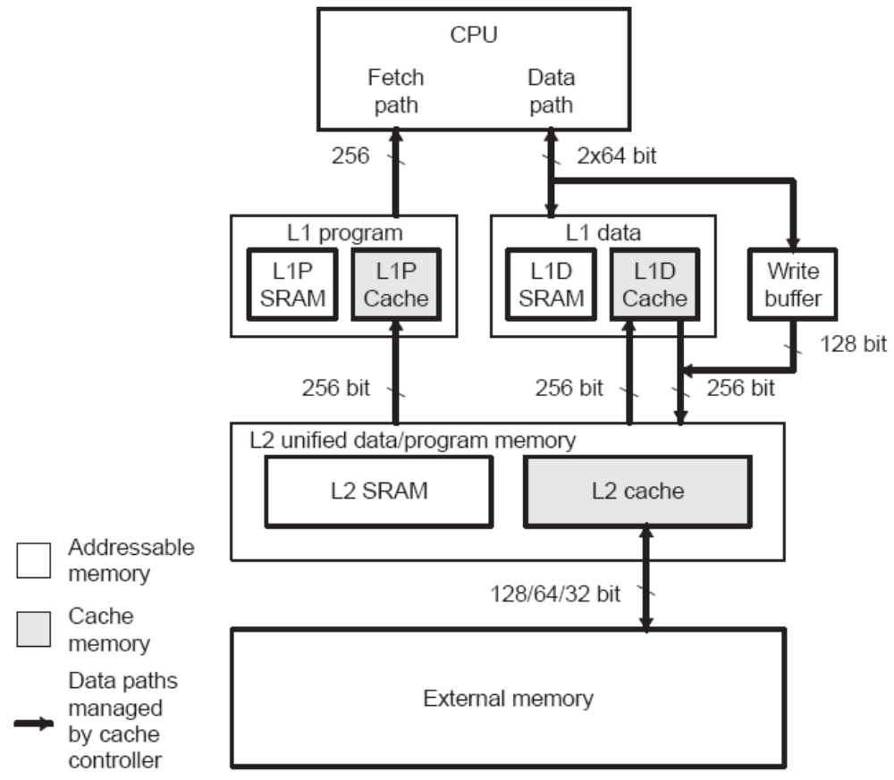
图4-1 C64+ DSP memory结构
对于L1D和L2，可以控制外部memory地址是可cache的或者不可cache的。每个16M bytes的外部memory地址空间都被一个memory特性寄存器（MAR）位控制（0 = 不可cache，1 = 可cache）。例如，可以使用CSL函数CACHE_enableCaching(CACHE_MAR128)，使能外部memory的8000 0000h到80FF FFFFh的范围。在外部memory空间的MAR位被设置后，新的CPU地址访问可以被cache。如果地址被当做不可cache的，要求的数据则简单的从外部memory进入CPU而不存储在L1D或者L2 cache中。需要注意的是，无论MAR如何设定，取指令总是被cache到L1P。在boot阶段，外部memory地址空间的cache被关闭。
图4-2表示了C64x+ memory结构所有重要特性的细节，延迟情况以及相关的延迟cycles。
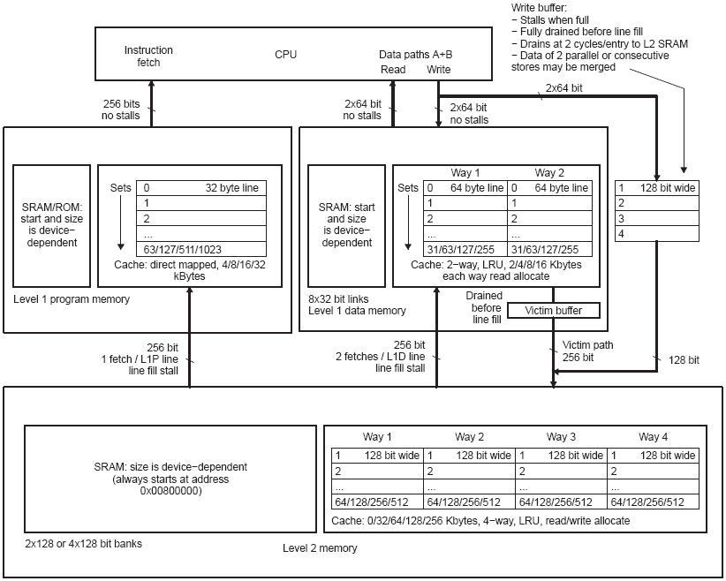
图4-2 C64x+ memory结构

L1P Cache

结构及工作原理
L1P cache使得在有大量系统memory时，以更快速率读取指令代码。Cache可以用来减少读取和写入慢速系统memory的影响。
可以将部分或者全部的L1P转换为cache。L1P支持cache大小为4K，8K，16K和32K。
L1P cache从L1P memory地址的最高址开始将L1P memory转换成cache。就是说，从L1P区域1的最高地址开始被转换为cache，L1P cache可能只占据区域1。
L1P memory在重置的时候被初始化成“全部RAM”或者“最大cache”。
L1P cache是直接映射cache，这就是说系统中的每个物理地址位置都有一个cache中它可能存在的位置。当CPU试图取一段代码，L1P会检查需要的地址是否在L1P cache中，为做到这点，一个由CPU提供的32位地址被分成如图4-3三个区域（tag, set,和offset）。
图4-3 数据访问地址构成
5位的offset表示L1P line大小是32bytes，Cache控制逻辑忽略地址上的0到4位。Set部分表明如果被cache，应当放置数据的L1P cache line地址。Set部分的宽度基于L1P配置为cache的大小。L1P使用set部分来查找和检查对于给定地址，数据是否已经被cache。以及valid位，表明tag中的地址是否实际代表cache中的一个有效的地址。
Tag部分是数据实际物理地址的高位。在取数据的过程中，如果tag符合而且相应的valid位置位，这就是一次“hit”，数据直接从L1P cache中读到CPU中。否则，这就是一次“miss”，读取请求被发送到L2控制器，而使数据读入。
CPU在通常情况下不能写数据到L1P中。
L1P cache配置决定set和tag部分的大小。
图4-4表示了C64x+的L1P cache 的结构，由cache memory和cache控制逻辑组成。另外，可寻址的memory（L2 SRAM或者外部memory）也表示了出来。在这个例子中，cache memory大小是16K bytes，由512个32-byte的line。每个line frame被映射到memory中相同的固定地址。例如，地址0000h到001Fh总是cache到line frame 0，地址3FE0h到3FFFh总是被cache到line frame 511。因为cache 的容量被耗尽，地址4000h到401Fh被映射到line frame 0，以此类推。一个line只包括一个取指令包。
图4-4 L1P cache结构

L1P Cache Read Misses
为了保持复制的数据，L1Pcache的每一个line包括：
- 一位valid位，用来指示cache的line中是否包含的是有用的信息；
- 一个tag，其值等于地址的高18位，这个是必须的因为一个指定的line可能包含着不同地址的数据，比如，第0个line可以包含的是从0000h 到 0019h的数据，也可以是从4000h 到 4019h的数据；
- 一个set的数据，这个数据等同于从第5位到第13位的地址。对于直接映射，这个设置的数据同这个line的值是一样的。
现在让我们看看当CPU访问位于0020h的地址时发生了什么。假定cache被完全使无效，即意为着所有的line都没有包含有效数据。当CPU发出对地址20h的访问请求时，cache控制器首先在部分地址位（比如：从第5位到13位）等同于line地址的位置查询。当这个部分地址值（从第5位到13位）被设置为1时，匹配需查询的地址。控制器将继续检查第一个line的tag位是否也和地址0020h 到 0039h的高18位相符合。当这些都完成时，将检查valid位看cache保存的是否为有效数据。如果有效数据位为0时，cache控制器记录一个miss操作，就是说请求的地址数据不在cache中。
这个miss操作将使得控制器将从memory中将此line的数据0020h-0039h读入，并将该valid位设置为1。同时将部分地址值保存在tag RAM中。取得的数据将被传送到CPU中，完成访问操作。如果这个0020h的地址被再次访问，cache控制器将再次取得这个地址，检查它的set位和tag位。当有效数据位为1时，控制器将记录一个hit操作，因此cache line里面的数据也将被送到CPU中，完成整个访问操作。

L1P Cache Read Hits
Cache控制器将地址分成tag、set、offset三个部分。Memory中的多个line被映射到相同的set，如果访问映射到相同set的地址4020h，cache中的tag部分可能会不同，这就造成了一次miss。如果对于地址0020h的访问，tag部分比对相同，而且valid位是1，就是一个hit，指令被从cache line中读入CPU，这个读取访问完成。

L1P Cahce配置
在运行时可以配置L1P cache的大小，通过写L1PDE域以及L1PCFG寄存器实现。
可配置的L1P cache大小：0K, 4K, 8K, 16K, 以及32K

L1P Cache的一致性操作

Global一致性操作
Global cache操作将L1P与在主要事件之间的系统同步，如任务切换，L1P模式改变，或者改变memory保护设定。因此，global cache操作被视作关于其它程序活动的同步。
可以在软件控制下将L1P cache整体使无效。程序需要写一个1到L1PINV寄存器的I位来发起一个整体使无效操作。
在L1P cache的整体使无效操作之间，因为代码没有修改，故而不会发生写回操作。
当完成整体一致性操作之后，L1PINV寄存器的I位重置到0。程序可以取出这一位来查看操作是否完成。取出的数据必须放在L1P cache之外。

Block一致性操作
Block一致性操作和global一致性操作有相似的作用；不过，它只应用于一个确定的代码块。这个块由基地址和字大小（32-bit）定义，分别与L1PIBAR及L1PIWC相关。
块一致性操作被设计的尽可能高效，同时对于运行在CPU上的任务的影响尽可能低。块cache操作运行在CPU活动的“背景”。
当完成整体一致性操作之后，L1PIWC的L1P使无效字位重置到0。程序可以取出这一位来查看操作是否完成。取出的数据必须放在L1P cache之外。

L1P Cache line替换规则
L1P cache在所有cache配置中作为直接映射cache操作。其替代策略非常简单：每个新的被cache的line替代之前的被cache的line。
L1P控制器是一个读取分配cache，这就是说L1P在一个读取miss时取一整行32bytes的数据。

L1P Cache性能

L1P miss损失
一个取指令命中L1P可以在一个单个cycle完成而不延迟CPU。一个L1P miss在L2命中可能延迟CPU不定个数的cycle，具体的个数由发生miss附近并行执行的包决定。
一个发生在L2 cache的L1P miss延迟CPU，直到L2从外部memory中找回数据然后传送到L1P，再将数据送回CPU。延迟的时间决定于存储指令的外部memory类型以及系统加载的其它方面。
C64x+DSP允许一个execute packet跨越两个fetch packet。这个跨越不会改变一个单一miss的损失，而且，如果两个fetch packet都不在L1P中，两次cache miss发生。

L1P miss流水线
Miss流水线可以通过重叠处理几个cache miss来隐藏这些开销。另外，一些cache miss开销可以与发生在fetch流水线中的延迟进行重叠处理。
要使L1P miss流水线生效，需要多个cache miss。C64x+ DSP的fetch流水线通过在每个cycle取一个新的fetch packet来完成，只要在fetch流水线中有空间。为理解这是如何工作的，需要理解fetch流水线的规则。
Fetch以及decode流水线被分成6个步骤，但不包括第一个执行的步骤，E1。这些步骤是：
- PG - 产生指令
- PS - 发送指令
- PW - 等待指令
- PR - 读取指令
- DP - 分发
- DC - 解码
C6000 DSP的指令被分成两个类别：fetch packet以及execute packet。CPU从memory中以固定个数8个一组作为一个fetch packet取出指令。指令被解码，然后被分成并行指令组，称为execute packet。一个单一的execute packet可能包括1到8指令。因此，一个单一的fetch packet可能包括不同的execute packet。在C64x+ DSP中一个execute packet可能跨越两个fetch packet。流水线的指令读取阶段（PR）是在一系列的fetch packet中确认一系列的execute packet。分发阶段（DP）是提取和分发指令到功能单元。
因为fetch packet和execute packet的差异，fetch流水线不需要在每个cycle优化。在如下条件下PW阶段才能提升至PR阶段，就是DP阶段已经处理完所有在PR阶段产生的fetch packet。在PR之前的阶段按需提升阶段以填充缺口。因此，当没有cache miss发生，在DP阶段从当前fetch packet中取出execute packet时，fetch流水线的早期阶段被延迟。这种延迟被认为是分发延迟。
C64x+ DSP可以利用这些分发延迟，通过允许流水线的早期阶段在cache miss等待时提升到DP阶段。Cache miss可能在PR，PW，和PS流水线阶段等待。不需要暴露这些cache延迟到CPU，因为DP阶段在处理PR阶段的fetch packet时通过一个分发延迟而延迟PR阶段。当一个fetch packet处理完成，PW阶段的内容必须提升到PR阶段。由此，如果DP要求一个来自PR的execute packet而仍然有一个cache miss时CPU延迟。
当一个分支采用时，包含分支目标的fetch packet在每个cycle通过fetch流水线提升，直到分支目标到达E1流水线阶段。分支目标覆盖上述的分发延迟。因此，它们不像其它指令一样获得miss流水线的益处。尽管在fetch packet中的分支目标的代码不会立刻执行，分支会为这些代码发动一系列连续的取指令。因此，它为这些代码流水线处理任何的miss。

L1D Cache

结构及工作原理
C64x+ L1D memory和cache结构允许转化部分或者全部的L1D区域1到读-分配、写回、two-way set-associative cache。Cache控制器被设计支持不同大小范围的cache，从4K到32K。L1D cache在L1D memory地址的最高址开始将L1D memory转换成cache。L1D memory在重置的时候被初始化成“全部RAM”或者“最大cache”。
L1D cache是一个two-way set-associative cache，就是说每个系统中的物理地址在cache中都有2个可能存在的位置。当CPU尝试访问一片数据时，L1D cache需要检查需求地址是否在L1D cache的某个way之中。故而，32位的地址被分成6个区域，如下：
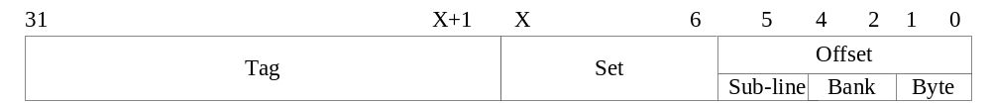
图4-5 数据访问地址构成
6个位的offset表示L1D line大小是64bytes。Cache控制逻辑忽略地址的0-5位（byte，bank，sub-line）。0-5位仅仅决定哪个bank以及一个bank中的哪个byte被访问。因此，它们与tag比较逻辑无关。Set位表示数据如果被cache，保存的L1D cache line地址。Set位的宽度决定于L1D中配置成cache的大小。使用set部分来查找和检查每个way中的已经cache的数据，以及valid位，表明tag中的地址是否实际代表cache中的一个有效地址。
Tag部分是数据实际物理地址的高位。Cache用实际物理地址的高位与存储在2 way中的tag相比较。
在取数据的过程中，如果tag符合而且相应的valid位置位，这就是一次“hit”，数据直接从L1D cache中读到CPU中。否则，这就是一次“miss”，CPU延迟，同时读取请求被发送到L2 memory以从系统中其它位置取数据。
CPU也可以写数据到L1D中。当CPU存储数据时，L1D与读取数据时做相同的tag比较。如果一个有效的tag匹配发生，这次写就是一次“hit”，数据被直接写到L1D cache中。否则，写操作就是一次“miss”，数据进入write buffer队列。这个缓存用来在写miss时防止CPU延迟。
另一个data cache的特性是将数据从L1D中推到L2中。因为CPU可以修改L1D cache中的内容，它必须可以更新真实物理地址里的内容。这在如下情况时发生，一个新L1D line替代了一个被修改的，或者通过软件控制CPU告诉L1D cache来写回修改的数据。
图4-6 L1D cache结构

L1D Read Misses
图4-6表示了L1D cache的结构，为了保持数据，L1Dcache的每一个line包含以下：
- 一个LRU（最近最少使用）位用来指示哪些路最近很少被使用（这个在L1P中未被使用）；
- 一个dirty数据位，用来指示cache line是否匹配主存储器的容量（这个在L1P中未被使用）；
- 一个valid数据位，用来指示cache line中包含的是否是有效数据；
- 一个tag位，等价于地址的高18位；
- 一个set位，等价于地址的5到13位。
Hit和miss决定的方式和直接映射cache方式是一样的。不同的是此时需要两个标记位，一个标记位记录是哪一路的请求数据。如果是第0个way的数据hit，则第0个way的line中的数据被访问，如果是第1个way的数据hit，则第1个way的line中的数据被访问。
如果两个way均miss的话，数据将从memory中获取。一个最近最少使用（LRU）位将决定数据如何分配，类似于一个开关操作。如果被指派的第0个way的line的最近最少使用（LRU）位被设置为0，那么将把此数据分配于第一个way的line。无论对这个cache line是读还是写的访问，都将改变这个最近最少使用标记位。例如：如果第0个way的line被读取，则最近最少使用位将切换到1。由于最近最少使用位只记录miss操作，但是它的状态每次都会更新，无论对line访问是hit还是miss，读或者写。

L1D Write Misses
L1D是一个读分配cache，就是说仅仅在一次读miss时才分配一个line。在写miss时，数据通过write buffer被直接写到低层的memory中，绕过L1D cache。Write buffer有4个入口，对于C64x+来说，每个入口为128位宽。

L1D Read Hits
如果在way 0有一个读hit，way 0的line frame数据被访问；如果在way 1有一个读hit，way 1的line frame数据被访问。

L1D Write Hits
在一个写hit时，数据写入cache中而不是立即写入低层次memory。这种类型的cache被称作写回cache，因为被CPU写访问操作修改的数据在一段时间后写回memory。为写回修改后的数据，必须知道哪个line被CPU写。当数据被CPU写访问改变时，cache里的内容将提交给一个写回cache，随后数据将被写入内存中。所以，每个cache line都有一个相关的dirty位，最初Dirty位将被赋值为0。一旦当CPU对某个line进行写操作时，Dirty位将变为1。当此dirty line由于一次conflicting read miss要被逐出cache时，这个数据将被写回memory中，如果这个line是clean的，它的内容会被丢弃。例如，假设这个line在set 0，way 0被CPU写入，LRU位表明way 0将在下次miss中被替换。如果CPU现在对一个映射到set 0的memory位置进行访问，当前的dirty line首先被写回到memory，然后新数据被储存在line frame中。可能一次写回操作被程序发起，通过发送写回命令到cache控制器。

L1D Cahce配置
在运行时可以配置L1D cache的大小，通过写L1DMODE域以及L1DCFG寄存器实现。实际L1D模式的范围被限制在L1D区域1之中。

L1D Cache的一致性操作
C64x+ L1D cache支持程序发起的cache一致性操作。这些操作在一块地址上或者整个L1D cache中进行。
支持如下的cache一致性操作：
- Invalidation：有效的cache lines被使无效。受影响的cache line的内容被放弃。
- Writeback：所有dirty cache line的内容被写到低级别memory中。
- Writeback-invalidation：写回操作+使无效操作。仅仅dirty cache line的内容被写到低级别memory中，但是line被使无效。

global一致性操作
Global cache操作运行在整个L1D cache中。Global一致性操作支持Invalidation 、Writeback和Writeback-invalidation。
完成global使无效操作之后，L1DINV寄存器的I位会重置到0。程序可以检查这个位以确认操作是否完成。
L1DWB寄存器的C位在完成时会重置到0。程序可以检查这个位以确认操作是否完成。
Writeback-invalidation操作以相似的方式控制。为发起一次global Writeback-invalidation操作，程序需要在L1DWBINV寄存器的C位写一个1。

block一致性操作
Block一致性操作和global一致性操作有相似的作用；不过，它只应用于一个确定的代码块。这个块由基地址和在相关memory-mapped寄存器中的字大小（32-bit）定义。
块一致性操作被设计的尽可能高效，同时对于运行在CPU上的任务的影响尽可能低。块cache操作运行在CPU活动的“背景”。
块一致性操作支持invalidation，writeback和writeback-invalidation。每个操作都有2个相关的寄存器。L1DXXBAR寄存器定义块的基址，L1DXXWC寄存器定义块的字大小。
写一个非0的值到L1DXXWC寄存器的word count部分来发起一个块一致性操作

L1D Cache line替换规则
L1D cache在所有cache配置中作为2-way的set-associative cache操作。这就是说每个系统memory的位置都可以在L1D cache中有2个位置。
L1D cache是只读分配的cache，这就是说L1D cache仅仅在一个读miss的时候才取一个64bytes的完全的line。写miss被通过L1D write buffer直接发送到L2。替代策略用新line替换最近使用过（LRU）的L1D line。这保证了所有时间在L1D cache中都是新近访问的数据。
L1D是写回cache。写hit被在L1D中直接处理。更新不被立即发送到L2或者其它系统memory中。当一个cache line被修改了，那个line的相关的“dirty位”被置为1。L1D仅仅写回dirty lines以为新近cache的数据创造空间，或者当程序发起一次手动一致性操作以强迫写回。

L1D Cache性能

L1D memory banking
L1D有一个基于memory banking结构的最低有效位(LSB)将memory划分成8个32位宽的banks。这些banks是单端口，在一个cycle只允许一次访问。L1D RAM和L1D cache共享相同的bank结构。
这些banks基于地址的低序位被交织。特别的，对于对齐的内存访问，地址位[4:2]决定了bank号。到bank号的映射的位由设备的endian模式不同而不同。
图4-7所示，地址的4-2位选择bank，1-0位选择bank中的byte。
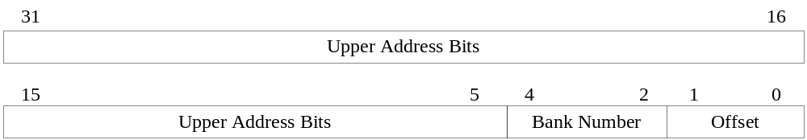
图4-7 地址到bank号映射
图4-8阴影位置表示由于地址的LSB的两次访问，并行访问联合可能造成的bank冲突延迟。两次对于相同bank的同时访问造成一个cycle 的延迟损失，除非在下述特殊情况：
--Memory的两次访问都以相同的字写到非重叠的byte。因此，地址的2到31位是相同的。
--Memory的两次访问都是访问到的所有或者部分相同字的读取。因此，地址的2到31位是相同的。在这种情况下，两次访问可能重叠。
--对于单一非对齐地址的memory访问。非对齐的访问不造成bank冲突延迟，即使memory系统可能细分它们到多重访问。
对于相同bank的并行一次读取访问和一次写入访问经常造成延迟。只要上述条件满足，对于相同bank的两次读取或者两次写入可能不造成延迟。
对于不同的L1D memory banks的CPU和DMA/IDMA同步访问不会延迟。对于同一个bank的CPU和DMA/IDMA访问会造成冲突。
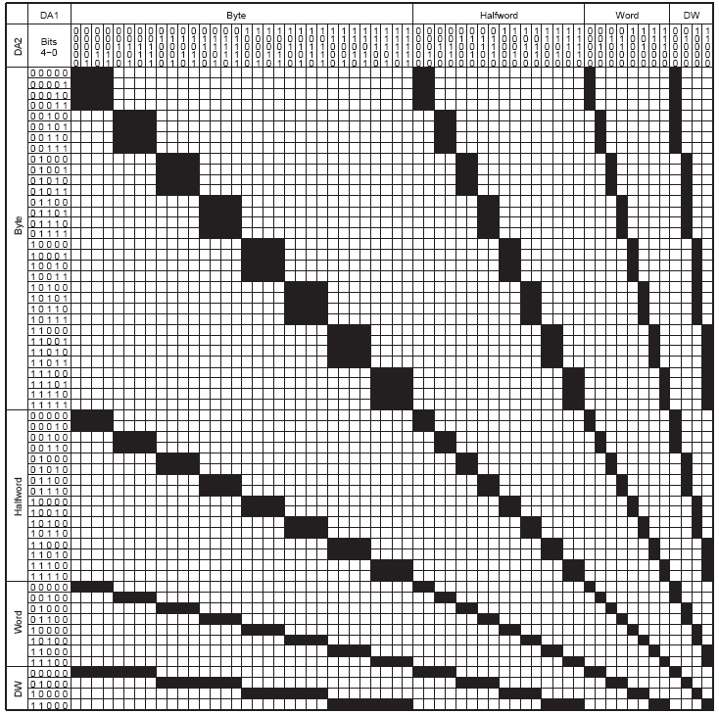
图4-8 memory访问的潜在冲突

L1D miss损失
在每个CPU cycle，L1D可以进行两次数据访问。访问可以无延迟命中L1D，除非出现了一个bank冲突。
当取请求数据时读取miss会延迟CPU。L1D是读分配cache，它为需求的数据分配一个新的line。
当L2从外部memory中获取数据时，一个L1D读取miss也会造成L2延迟。一旦数据得到，它储存在L2中然后传输到L1D。外部miss损失可能因用来放置外部数据的外部memory的类型和宽度不同而不同，以及系统加载的其它方面。
如果在相同cycle中的相同line有两次读取miss，仅仅引发一次miss损失。相似的，如果对于相同line的有两次成功的访问，第一个是一个miss，则第二个也不产生任何额外的miss损失。
在L1D中分配一个line的过程可能导致一次victim写回。Victim写回将更新的数据从L1D移动出到下层memory。当更新的数据被从L1D中逐出，cache将数据移动到victim缓存。一旦数据被移动到victim缓存，L1D恢复处理当前的读取miss。更多的关于victim写回的处理发生在后台。后来的读和写miss，必须等待victim写回处理。如果读miss与当前的victims不冲突，读miss与victim写回流水线编排以减少性能损失。
L1D流水线读取miss。对于不同lines的连续读取可能重叠，降低了整体的延迟损失。
写miss不直接延迟CPU。写miss被加入在L1D与L2之间的write buffer的队列。尽管CPU不总是因为写miss而延迟CPU，write buffer可以在多种情况下延迟CPU。

L1D write buffer
L1D不进行写分配。更确切的说，写miss被直接发送到L2而不在L1D中分配line。一个128位宽有4个入口的write buffer在L1D cache和L2 memory之间以抓取写miss。
L1D的写miss不会延迟CPU除非write buffer已满。如果write buffer已满，一个写miss可以非直接的延迟CPU直到缓存里有写的空间。write buffer也可以通过扩展读miss的时间来延迟CPU。只要write buffer不空， L1D的读miss不被处理。一旦write buffer清空，读miss处理。
L2可以在每个L2 cycle（L2 cycle = 2个CPU cycles）处理一个来自write buffer的新请求，假设请求的L2 bank不忙。对于一个单一的memory访问可以合并不同的元素到一个缓存，如果这些元素在memory中是连续的，以减少可能的缓存延迟以及DMA竞争。
write buffer也允许合并的写请求以及合并两个写miss到一个单一的处理，如果写请求符合下列规则：
- 新的写miss存在于相同的128位quad-word中，如同之前的写miss。
- 两次写在L2 SRAM中的位置（不在可能会被加载到L2 cache的位置）。
- 第一次写刚在write buffer队列中被替换。
- 第二次写目前正在缓存队列中被替换。
- 第一次写还没有在L2控制器中出现。
- 两次写有相同的优先级。
之前的情况发生在一系列的状况之中，如当一个程序进行一系列连续的写或者对memory中一个结构的突发的一小块写。写合并通过减少在write buffer中独立存储的个数提高了write buffer的有效容量。这在大量写miss时减少了延迟损失。
第二个优点，写合并减少了运行在L2中memory操作的个数。这样通过减少L2必须运行的L2单个写操作的总个数，达到提升L2的总体性能。临近的访问被连接成到一个L2 bank的单个访问，而不是到bank的多重访问。这样可以使其它到bank的请求访问更加迅速，可以使CPU在下个cycle很快移动到下个bank。
一个在L1D的读miss会使得write buffer在这个miss被处理之前完全排空。这个设计是为了保证正确的读-写顺序（可能造成读访问miss的数据仍然在write buffer中）。因排空write buffer而造成的延迟被看做读miss延迟cycle的一部分。

L2 Cache的结构及工作原理
L2 memory控制器提供一个在level 1 memory（L1D，L1P）和慢速的外部memory之间的在片memory解决方案。它的特点在于比L1 memory支持更大的memory尺寸，而比外部memory提供更快的访问。
如同L1 memory，可以配置L2为cache或者非cache memory。

结构及工作原理
L2 cache是一个读-写分配的，4-way set-associative的cache。为跟踪L2 cache的line状态，使用一个4-way tag RAM。
图4-9数据访问地址构成
7位的offset表明L2 line大小是128 bytes。Cache控制逻辑忽略地址的部分。Set部分表明如果被cache，数据应当放置在每个way的L2 cache line地址。Set部分的宽度由L2配置成cache的大小决定。对于已经cache的数据，L2控制器使用set部分来查找和检查每个way中的tag。控制器也查找valid位，表明line的内容是否有效。
Tag部分表示cache line的真实物理地址，cache在L2 cache的所有4个way比较tag部分。如果tag匹配而且cached数据有效，访问就是“hit”，数据被直接读取或者写入L2 cache位置。否则，就是一次“miss”，在L2从系统memory中取一整条数据时，数据使用者会延迟等待。在读取miss中，数据被直接传送到合适的L1 cache中，做为fetch的一部分。在写入miss中，L2将fetch line融合写入。
因为L2的内容可以被修改，L2 cache可以从它的真实物理地址更新数据。L2 cache是一个写回cache，这就是说它仅仅在需要时写出更新。数据被从L2放出，写回到系统memory的合适位置。这个发生在一个新的L2 line替代一个已经被修改掉的，或者L2控制器告诉CPU（通过软件）来写回修改数据。在数据逐出或者写回的情况下，数据通过EMC发送到系统memory。

L2 Read Misses and Hits
假设CPU读请求到一个可cache的外部memory地址，但是在L1 cache（可能是L1P或者L1D）中发生miss。如果这个地址也在L2中发生miss，相应的line被取入L2 cache中。LRU位决定line frame加载到哪个way中。如果line frame中包含dirty数据，在新数据写入之前，原先的数据先被写回到外部memory中（如果line的数据也在L1D中，那么在L2 line写到外部memory之前会先从L1D写回到L2）。新近加载进的line的部分形成一个L1 line，包括要求的地址内容加载进L1。L1在它的cache memory中存储这个line，最后将其传入CPU。另外，如果L1中替换的line是dirty的，那么它的内容首先被写回到L2。

Write Misses and Hits
如果到外部memory的地址的一个CPU写请求在L1D中发生了miss，请求会通过write buffer传送到L2。如果L2对这个地址也发生了miss，那么相应的L2 cache line被从外部memory中获取，由CPU写入，存储在分配的line frame中。LRU位决定哪个way中的line frame被分配。如果line frame包含dirty数据，数据首先在会被写回到外部memory。需要注意的是，line不会存储在L1D中，因为L1D仅仅是读分配cache。
如果地址在L2中hit，相应的L2 cache line frame直接由CPU写更新。

外部memory地址的Cacheability
L2 SRAM地址总是被cache在L1P和L1D。不过，外部memory地址默认情况下在L1D和L2 caches中是noncacheable的。Cacheability首先需要被用户明确使能。注意L1P cache不受这个配置影响，它一直能够cache外部memory地址。如果一个地址是noncacheable的，对于地址的任何memory访问（数据访问和指令获取）都不会在L1D和L2 cache中分配line而直接在外部memory读取。
每个16M bytes的外部memory地址空间都被一个memory特性寄存器（MAR）位控制（0 = 不可cache，1 = 可cache）。例如，使能外部memory的8000 0000h到80FF FFFFh的范围，可以使用CSL函数CACHE_enableCaching(CACHE_MAR128)，设置MAR128到1。在外部memory空间的MAR位被设置后，新的CPU地址访问可以被cache。如果地址被当做不可cache的，要求的数据则简单的从外部memory进入CPU而不存储在L1D或者L2 cache中。需要注意的是，取指令总是被cache到L1P而无论MAR的设定。在boot阶段，外部memory地址空间的cache被关闭。

L2Cahce配置
在启动时L2 cache被禁止，所有L2被配置为SRAM（可寻址的内部memory）。如果DSP/BIOS使用，L2 cache被自动使能；否则，L2 cache可以通过合适的CSL命令：CACHE_L2SetSize();被程序代码使能。
另外，在linker command文件，被用作SRAM的memory必须要指定。因为cache不能被linker用来使用放置代码或者数据，所有的sections都必须被链接到SRAM或者外部memory。
图4-10表示了C64x+ L2 memory的所有可能配置，需要注意的是当L2 cache大小增加，memory从高位memory地址取。
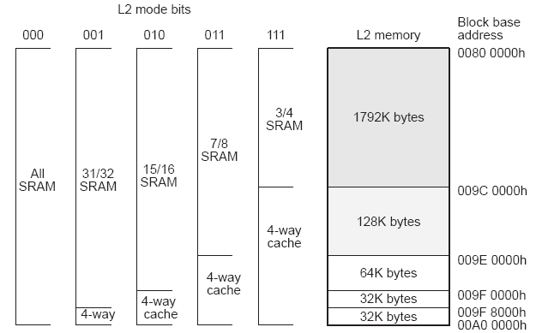
图4-10 L2 cache配置

L2替换机制
L2 cache在所有cache模式下操作一个固定的4-way set-associative。这就是说系统memory中的每个位置都可以加载到L2 cache中的4个可能位置。
L2控制器完成一个读，写分配cache。这就是说在任何对于可cache位置的miss，L2会取一个完整的128bytes的line，而无论是读或者写。L2使用的替换策略和L1D相同，最近最少使用（LRU）L2 line被新line替换。

L2 Cache的一致性操作
L2 memory结构支持如下的cache一致性操作：
- Invalidation：有效的cache line被使无效。受影响的cache line的内容被放弃。
- Writeback：所有dirty cache line的内容被写到低级别memory中。
- Writeback-invalidation：写回操作+使无效操作。仅仅dirty cache lines的内容被写到低级别memory中，但是lines被使无效。

global一致性操作
Global cache操作运行在整个L2 cache中。一些global一致性操作也可能影响L1 caches。
表4-1 Global cache操作
Cache操作 | 使用的寄存器 | L1P影响 | L1D影响 | L2影响
L2写回 | L2WB | 无影响 | 更新数据写回到L2/外部，但在L1D中依然有效 | 更新数据写回到外部，但在L2 cache中依然有效
L2写回且使无效 | L2WBINV | L1P中的所有lines使无效 | 更新数据写回到L2/外部。L1D中所有lines使无效。 | 更新数据写回到外部。L2中所有lines使无效
L2使无效 | L2INV | L1P中的所有lines使无效 | L1D中所有lines使无效。更新的数据被放弃。 | L2中所有lines使无效。更新的数据被放弃

程序发起global cache操作通过将L2WB、L2WBINV和L2INV寄存器的相应位置1。在操作完成时控制寄存器被置0.程序可以取出相应位来检查命令是否完成。
硬件不需要程序取出命令看是否完成，硬件在global命令处理时可能延迟程序。

block一致性操作
Block一致性操作和global一致性操作有相似的作用；不过，它只应用于一个确定的代码块。这个块由基地址和在相关memory-mapped寄存器中的字大小（32-bit）定义。
表4-2 块cache操作
Cache操作 | 使用的寄存器 | L1P影响 | L1D影响 | L2影响
L2写回 | L2WBAR  L2WWC | 无影响 | 更新数据写回到L2/外部，但在L1D中依然有效 | 更新数据写回到外部，但在L2中依然有效
L2写回且使无效 | L2WIBAR  L2WIWC | L1P中的所有范围中的lines使无效 | 更新数据写回到L2/外部。L1D中所有范围中的lines使无效 | 更新数据写回到外部。L2中所有范围中的lines使无效
L2使无效 | L2IBAR  L2IWC | L1P中的所有范围中的lines使无效 | L1D中所有范围中的lines使无效。更新的数据被放弃。 | L2中所有范围中的lines使无效。更新的数据被放弃

程序通过写一个字地址到基地址寄存器，写一个字计数到字计数寄存器来发起块cache操作。（写1到WC表示4bytes的长度）。如果需要，C64x+模块需要下列的一项或者两项：
在同一时刻，仅仅一个程序发起的一致性操作可以被处理。
当其它块或者global cache一致性操作处理中时，写到xxBAR或者xxWC延迟。

L1-L2Cache一致性功能
C64x+维持以下的一致性模型：
- C64x+模块的L2RAM部分和L1D cache的一致性维持。由snoop命令实现。
- C64x+模块的L2RAM部分和L1P cache的一致性不维持。如果修改了L2RAM中被cache到L1P的部分，需要手动置无效。
- 外部memory和L1或L2 cache中拷贝的一致性不维持。
第1点和第3点与C64x相同，第2点和C64x不相同。C64x+模块要求在传输一块代码时手动置块无效（在4.4.4.2中描述）。

Cache一致性协议
为支持L1和L2 caches的一致性，使用snoop-read和snoop-write命令。
Cache一致性协议完成的特性与C64x设备不同。在C64x+协议中，一致性支持DMA和L1D、L2而不是DMA和L1P。另外，在C64x memory结构中，L1D cache被包括在L2中，因此要求snoop对L2 cache活动响应。C64x+去除了这种包含，因此，由DMA活动触发这种限制的snoop。L1和L2仍然与对方相关，即使L1不包含在L2中。
如果A的内容总是B的一个子集，那就是说cache “A”被包括在cache“B”中。如果一个line在A中而不在B中，那就是说A不包括在B中。如果之前地址是cacheable，一个非cacheable的写在L2中可能hit。这在应用动态改变MAR寄存器设置时可能发生。
表4-3 L2到L1D一致性命令
Snoop命令 | 名字 | L1D活动 | 由什么触发
SNPR | Snoop Read | L1D发送到L2要求的L1D中的half-line内容。不修改这个line的dirty/valid/LRU状态。 | 当L1D shadow tag表示line在L1D内而且产生了修改，DMA从L2 RAM中读取
SNPW | Snoop Write | 256位的新数据被从L2发送到L1D。L1D和L2都更新它们相关的数据拷贝。L1D line的dirty和valid位不改变。 | 当L1D shadow tag表示line在L1D内时，DMA写到L2 RAM中，无论L1D中 line是否修改。

L2 cache逐出
在C64x memory架构中，当L2逐出一个line时，它snoop-使无效L1D，因此保持了L1D包含在L2中。在C64x+架构中，当L2逐出一个line时，如果line是dirty的话直接清掉而不通知L1D，不将L1D中的line使无效。当逐出一个line时，L2也不使无效L1P中的line。所以，L1D和L1P都不包含在L2中。

TI的L2 和 L1 Cache的自动同步机制
C64x+ L1D cache与有DMA活动的L2 RAM保持一致性。为支持这种方式，L1D cache接收来自L2的cache一致性命令。
L2到L1D cache一致性协议
为在有L2 RAM中DMA/IDMA传输影响的情况下支持L1D cache一致性，L1D控制器支持2个来自L2的cache一致性命令：snoop-read（SNPR）和snoop-write（SNPW）。L2仅仅在需要时发送这些snoop命令，作为L2 RAM中DMA和IDMA活动的反应。
Snoop-read命令在以下条件下被从L2发送到L1D：外设通过DMA从L2中请求读取一个line的数据，L2检测出L1D cache中有需求的line，同时那个line是dirty的，L2向L1D发送snoop-read命令，L1D负责直接返回要求的数据到DMA，L1D中的该line依然保持dirty。
Snoop-write命令在以下条件下发生：DMA更新L2 RAM中的一个line，L2检测出该line被cache到L1D中，不管line在L1D中是否被修改，L1D相应更新它的内容。

L1D到L2 cache一致性协议
为了减少到L1D的过多的snoop通讯，L2过滤snoop而使不需要的snoop不被发送到L1D。
L2保存了一份L1D tag memory的shadow copy。L2检查L1D tag的本地copy来决定哪个到L1D的snoop命令是不需要的。
当产生L1D读miss请求时，L2首先更新它的shadow tag，然后进行L1D victim writebacks。当L1D产生一个读请求时，这个请求也表明了是否需求的line被加载到L1D中；如果加载进了，被加载进了set中的哪一个way，L2可以根据这个信息更新它的shadow tag中相应的set。
另外，为跟踪哪些地址在L1D cache中，L2 track也跟踪是否这些line在C64x+中是dirty的。

DMA访问L2 SRAM时cache一致性协议的实现
为说明snooping，假设一个设备通过DMA写设备到L2 SRAM的输入缓存。CPU读取数据，处理，然后写到输出缓存。之后数据通过DMA发送到其它设备。
DMA写过程如图4-11所示：
- 设备请求到L2 SRAM中一个line的写访问，这个line是映射到L1D的set 0的。
- L2 cache控制器检查它的L1D tag RAM的本地拷贝，以确定是否要求的line以经被cache到L1D中（通过检查valid位以及tag）。如果line没有被cache到L1D中，则不需要采用进一步的操作，数据被写到memory中。
- 如果line被cache到L1D中，L2控制器更新L2 SRAM中的数据，然后通过使用snoop-write命令直接更新L1D cache。需要注意的是dirty位不受这个操作的影响。
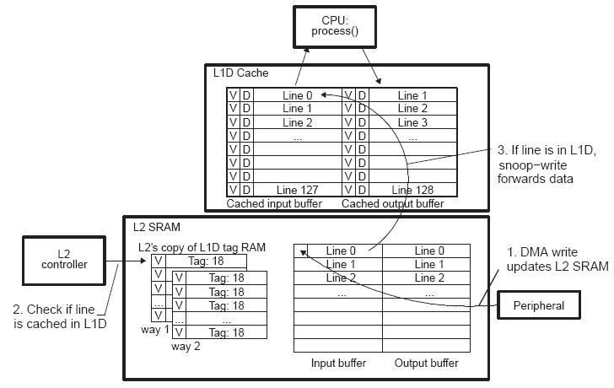
图4-11 DMA写到L2 SRAM
DMA读过程如图4-12所示：
- CPU写结果到输出缓存。假设输出缓存被预加载到L1D中。因为缓存被cache，仅仅数据的cache拷贝被更新，而L2 SRAM中的数据不更新。
- 当外设发起一个到L2 SRAM位置的DMA读取请求时，控制器检查包含要求的memory位置的line是否已经被cache到L1D中。在这个例子中，我们已经假设它被cache了。不过，如果它没有被cache，进一步的操作会进行，外设会完成读访问。
- 如果line被cache，L2控制器发送一个snoop-read命令到L1D。Snoop首先检查确认相应的line是否是dirty。如果不是，外设被允许完成读访问。
- 如果dirty位被置位，snoop-read使得数据被直接传送到DMA而不写到L2 SRAM。
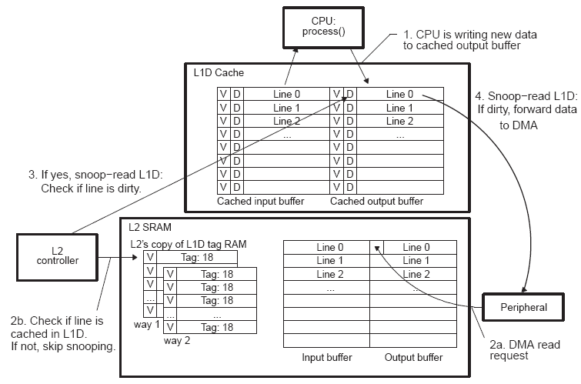
图4-12 DMA从L2 SRAM读取

L1与L2 Cache读/写miss/hit情况
表4-4 L1与L2 Cache 读/写miss/hit情况
L1P Cache | 读miss | 在L1P中分配一个line，从memory中将指令读入line frame，然后从L1P中取入CPU。
L1P Cache | 读hit | 指令从命中的line frame中取入CPU。
L1P Cache | 写miss | 不支持L1P写
L1P Cache | 写hit | 不支持L1P写
L1D Cache | 读miss | 数据从memory中获取，一个最近最少使用（LRU）位决定从哪个way中分配line，获取的数据存储在分配的line frame中，再被从L1D中读入CPU。如果分配line frame包含dirty数据，则dirty数据首先被写回到低层memory。
L1D Cache | 读hit | 数据从命中的line frame中读入CPU。
L1D Cache | 写miss | L1D为读分配cache，数据通过write buffer被直接写到低层的memory中，绕过L1D cache。
L1D Cache | 写hit | 数据写入L1D cache中而不是立即写入低层次memory，同时line的dirty位被置1。
L2 Cache | 读miss | 相应的line被取入L2 cache中。LRU位决定line frame加载到哪个way中。如果line frame中包含dirty数据，在新数据写入之前，原先的数据先被写回到外部memory中（如果line的数据也在L1D中，那么在L2 line写到外部memory之前会先从L1D写回到L2）。新近加载进的line的部分形成一个L1 line，包括要求的地址内容加载进L1。L1在它的cache memory中存储这个line，最后将其传入CPU。另外，如果L1中替换的line是dirty的，那么它的内容首先被写回到L2。
L2 Cache | 读hit | 加载line的内容到L1，最后传入CPU。
L2 Cache | 写miss | 如果到外部memory的地址的一个CPU写请求在L1D中发生了miss，请求会通过write buffer传送到L2。如果L2对这个地址也发生了miss，那么相应的L2 cache line被从外部memory中获取，由CPU写入，存储在分配的line frame中。LRU位决定哪个way中的line frame被分配。如果line frame包含dirty数据，数据首先在会被写回到外部memory。需要注意的是，line不会存储在L1D中，因为L1D仅仅是读分配cache。
L2 Cache | 写hit | 如果地址在L2中hit，相应的L2 cache line frame直接由CPU写更新。

C64x+与C64 DSP的Cache的差别
表4-5 C64x+与C64 DSP的cache差别
特性 | 不同
Memory大小及类型 | 对于C64x+，L1D和L1P除cache之外都可以配置成SRAM。Cache的大小是用户配置的，可以为4K，8K，16K或者32K bytes。可用的SRAM大小是取决于设备的。对于C64x，cache被固定在16K bytes大小。  对于C64x+，L2大小的最大值增加了。L2 cache大小配置与C64x相同。
Cacheability | 外部memory地址的cacheability设置（通过MAR位）仅仅影响C64x+的L1D和L2 caches，程序在外部memory地址获取的指令总是cache到L1P中而无视cacheability设置。这在C64x中不同，C64x的设置影响全部的caches，包括L1P，L1D，L2。  C64x+的cacheability覆盖全部的外部memory空间。相对的，C64x仅仅覆盖一部分的地址空间。
Snooping协议 | C64x+的snooping cache一致性协议直接将数据送入L1D cache和DMA。C64x中，使无效和写回cache line维持一致性。C64x+的snooping机制更有效率因为它排除了使无效造成的cache miss。  C64x+的snoop一致性协议不维持L1P cache和L2 SRAM之间的一致性，如同C64x一样。这个需要用户保证。
Cache一致性操作 | 在C64x+中，L2 cache一致性操作总是在L1P和L1D上进行，即使L2 cache被禁止。这在C64x上不会发生，C64x要求对L1一致性操作明确的使用。  C64x+支持一个完全设定范围和全局的L1D cache一致性操作。相对的，C64x仅仅支持L1D范围使无效和写回-使无效。  Cache大小变化时，C64x+在用新大小初始化它之前自动写回-使无效。相对的，C64x要求用户发起一个明确的写回-使无效。  C64x+中，L2 cache与L1D和L1P是非包含的。这就是说当一个line从L2逐出时，L1P和L1D中相应的line不会被逐出。而在C64x中会被逐出。非包含的好处就是当由于程序取数据而在L2中分配line时不会造成L1D cache中的数据逐出，以及因数据访问而在L2中分配line不会造成L1P中的指令代码被逐出。这降低了cache miss的个数。
Cache性能与优化 | C64x+的write buffer宽度被增加到128位；在C64x中，宽度是64位。这减少了对于连续地址的写miss而带来的write buffer full延迟。  C64x+添加了一个tag更新buffer，将L1D tag RAM的L2拷贝的clean到dirty转化排入队列（这个称为shadow tag RAM，是snoop cache一致性协议所要求的）。偶尔这会造成buffer full延迟，如果一系列的write hit以高比例造成之前clean的line变为dirty。  C64x+添加了一个在L1和L2之间的高带宽的内部DMA，可以将数据高效的送入和送出L1 SRAM。  C64x+中对于不同请求的访问和bank冲突可以由带宽管理设定解决  C64x+ cache控制器支持cache freeze模式，可以阻止分配新的line。这对于L1P cache特别有用，以防止逐出经常使用的代码。  由于C64x+中每个miss的延迟计数的增加，排除miss和开发miss流水显得更加重要。C64x+支持L1 SRAM，更大的L1 cache容量，低开销的snooping，以及非包含的L2 cache。  实际上的cache优化方法对于C64x和C64x+ DSPs是相同的。  开发L1D miss流水对于性能是关键的。C64x DSP的数据miss流水减少了4个延迟计数，而C64x+ DSP的延迟计数减少了7.5（L2 SRAM with 0 wait-state和2*128-bit banking）或者9（L2 SRAM with 1 wait-state和4*128-bit banking）。

Cache使用细节及注意事项

外设缓存区的地址和长度对齐问题
在使用外设如EMAC、SRIO以及DMA的时候，核以及外设都会对缓存区进行操作。那么在开设缓存区的时候，需要做到每块缓存区的首地址是cache line对齐，并且缓存区的大小需要是cache line的整数倍，如图1所示。这样，无论核怎么操作其他数据，都不会引起缓存区的数据进入cache line中。
图1 缓存区对齐情况
当缓存区开设非cache line对齐的情况下，如图2所示。在核操作缓存区旁边数据时，其数据会进入缓存区，并且数据是按照一个line的大小进入cache的，所以缓存区的1部分分和4部分都会进入cache。此时外设往缓存区写入数据后，可能出现两种情况：（1）如果此时直接操作缓存区，那么读取到的将是之前的老的数据，这种情况可以通过读缓存区前一次使无效来规避；（2）如果由于cache出现一次更替，那么新的数据将被老的数据覆盖。

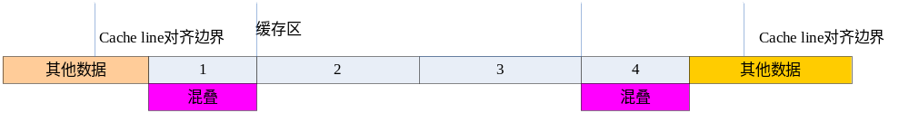图2 缓存区非对齐情况
在C64X+中，按照L2Cache的Cache line大小为128Byte；在8156中，按照L1Dcache line的大小为256Bytes。

外设缓存区的操作顺序问题
在使用外设如EMAC、SRIO以及DMA的时候，核以及外设都会对缓存区进行操作。在不同的操作顺序下，核对cache采取的操作也是不一样的，分以下几种情况：
- 核操作缓存区后，外设将缓存区数据搬出去。此时由于希望搬移的是最新写入的数据，所以在启动外设搬移之前，核要进行一次cache写回操作，并且等待操作完成。
- 外设将数据搬移到缓存区后，核读取缓存区操作。此时，分为该缓存区数据是否在cache中，如果之前该缓存区已经在cache，那么核需要做一次cache使无效操作，等待操作完成后，核在开始读取缓存区数据。如果确认缓存区不在cache中，可以直接读取缓存区数据。
- 核操作完缓存区数据之后，最好马上进行一次cache使无效操作。这样能防止外设搬进来的数据被cache更替引起覆盖。

TI的L2存储空间自动维护cache一致性，FSL的L2存储空间需要手动维护cache一致性

FSL的L1Cache操作的是虚拟地址，L2 Cache操作的是物理地址

TI L1 Cache和L2 Cache作用范围
在C64X+中，对于片外地址的cache范围有MAR位决定（1个MAR bit控制16M字节的空间），并且这一设置仅对L1D和L2 Cache生效。L1P cache对于片外地址空间总是生效，也就是程序取值总是会进L1P cache中。而在C64X器件中，该设置影响所有Cache，L1P、L1D和L2。

8156 L2cache跨越64K地址边界时，性能下降的问题
在刷对M3/DDR刷Cache时，如果地址的边界跨越64K时，性能明显下降。正常约200个cycle/1K Bytes；但当地址越过64K边界时，要增加约6000个cycles。
Fsl给出的原因：此种情况下，它原有的快速匹配机制失效，需要遍历所有的L2 Cache。
措施：FSL建议基于64K边界做分割处理，以避免跨越边界。但我们还需评估对于大多数正常的不跨越边界的情况，增加多少开销。

TI 64+核L1P的刷新会导致位于DDR的数据缓存区被重新Cache问题
现象：（详见《典型教训—网口收包DDR和Cache内容不同步问题.doc》）
L1P的刷新导致DDR数据被错误的导入L2 Cache，当代码和数据在DDR中相邻，并且代码块大小小于128字节时，代码的执行可能会将相邻的数据也一并刷进Cache。

原因分析：
在TI 64+核中，Cache的结构如下图所示：
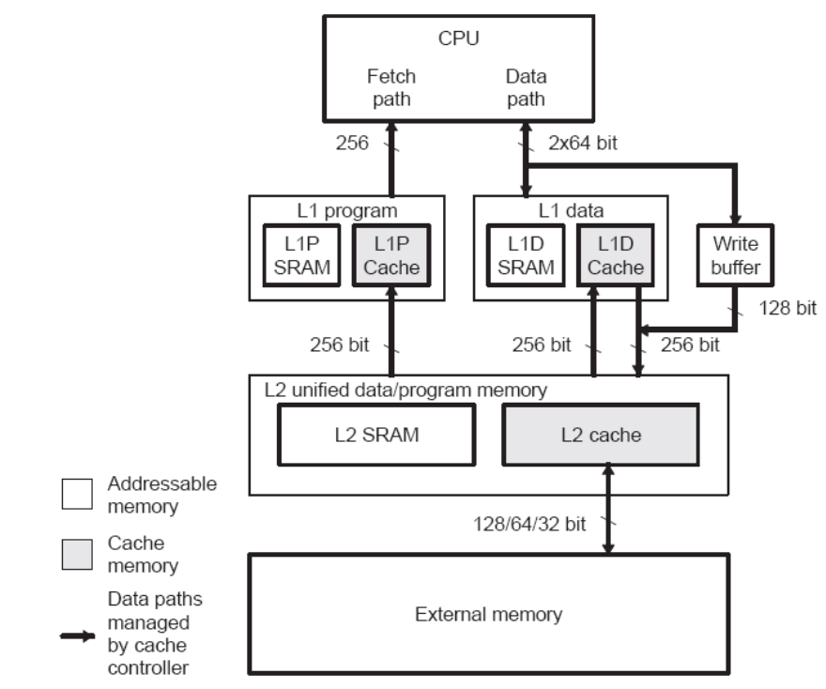
图7 TI 64+核Cache结构
其中，各个Cache层次的Line的大小：L1P为32字节，L1D为64字节，L2 Cache为128字节。在TI的文档《TMS320C64x+ DSP Megamodule Reference Guide(SPRU871J)》中，有关L1P miss的描述有这样两段话：
“For L1P miss pipelining to be effective, there must be multiple outstanding cache misses. The C64x+ DSP fetch pipeline accomplishes this by attempting to fetch one new fetch packet every cycle, as long as there is room in the fetch pipeline.”
“When a branch is taken, the fetch packet containing the branch target advances through the fetch pipeline every cycle until the branch target reaches the E1 pipeline stage.”
其意思是说为使流水线运行达到较高性能，64+核会在每个Cycle内尽可能的执行一次fetch。当发生跳转时，包含跳转目标代码的Fetch包会被持续预取，直到跳转代码被执行。
因此，对于上面的EVM测试例子来讲，跳转指令后的每个nop都会触发一次指令的预取，每次Fetch包是32字节，一个L1P的Cache line大小，如果L1P miss，核就会向L2 Cache访问，如果代码放在DDR且L2 Cache也miss，核就会将DDR中，包含当前Fetch包指令的128字节刷进L2 Cache，刷进L1P。因此才会出现EVM测试例子中观察到的现象：256字节的代码或数据被Cache进了L2 Cache，5x32字节的代码或数据被Cache进了L1P。
这样，本来应该在L2 Cache中不应存在hit的数据区域，因为L1P的预取，导致这部分数据被错误的Cache进入了L2 Cache，而随后核对数据的访问，又无法区分这个L2 Cache中的Hit是因为代码的预取而Cache进来的，从而导致错误。
采取措施：在内存段的摆放规划时，有针对的对代码区域和含有Cache操作的区域进行隔离，不要出现代码区域和数据区域紧挨的情况，至少间隔128字节，L2的一个Cache Line大小，这样可以保证L1P的刷新不会错误的将数据区域错误的Cache进入到L2。 另外一种方法是在缓存的每次使用前，先进行这块区域的使Cache无效操作，然后在进行访问，但是这样的方式会增加多余的开销。

TI DMA操作可能导致外部缓存区在Cache中的内容被改写

TI 的cache操作在使用NOWAIT模式下注意
在使用cache操作，推荐使用操作cache并等待完成的使用方式；但此种方式不能实现cache和核的并行操作。如果在使用NOWAIT的模式，需要注意的是此时不能在通过CPU或DMA来访问正在操作的存储空间，否则其结果实不可预期的。

TI 的cache在手动刷cache操作时候出现一次MDMA访问问题
当采取手动进行L1D或L2cache的writeback或是writeback-invalidate操作时，如果采用的是全局地址，那么会在cache操作的最后出现一个128-bit的MDMA操作通过SCR。即对本地的L2 RAM使用全局地址的cache手动回写操作会引起一次从本核的MDMA端口发出访问，并通过SCR的BRG3后在经过本核的SDMA到本核的L2 RAM。此操作可以被看作出现了一次跨核访问，在P1.3的芯片版本中会引起总线死锁现象。

Cache问题归类小结

问题

问题描述
待撰写

调试过程
待撰写

原因分析
待撰写

教训总结和预防措施
待撰写

参考资料
[1] Texas Instruments Incorporated, TMS320C64+ DSP Cache User's Guide, October 2006.
[2] Texas Instruments Incorporated, TMS320C64x+ DSP Megamodule Reference Guide, October 2006.
[3] Freescale Semiconductor, MSC8156 SC3850 DSP Subsystem Reference Manual, Rev D, June, 2009
[4] Freescale Semiconductor, SC3850 Core Subsystem Cache Opitimization in the MSC815X DSP, Rev I, November, 2009
[5] Freescale Semiconductor, MSC8156 Reference Manual, Rev I, December, 2009

